**ГЕНЕРАЛЬНАЯ ПРОКУРАТУРА РОССИЙСКОЙ ФЕДЕРАЦИИ**

**Управление по надзору за исполнением законов о федеральной безопасности, межнациональных отношениях, противодействии экстремизму и терроризму**

**Сборник материалов**

**о работе органов прокуратуры Российской Федерации по подготовке,**

**организации и участию в судебных процессах о признании военными преступлениями,**

**преступлениями против человечности и геноцидом народа Советского Союза установленных и вновь выявленных преступлений, совершенных против мирного населения и военнопленных немецко- фашистскими захватчиками и их пособниками**

**в годы Великой Отечественной войны 1941–1945 годов на территории СССР**

**том 1**

Москва 2025

**Содержание**

Предисловие 3

Материалы о работе органов прокуратуры 6

Прокуратура Новгородской области 6

Прокуратура Псковской области 12

Прокуратура Ростовской области 16

Прокуратура Орловской области 18

Прокуратура Республики Крым 20

Прокуратура Краснодарского края 23

Прокуратура Брянской области 26

Прокуратура Ленинградской области 38

Прокуратура г. Санкт-Петербурга 44

Прокуратура Ставропольского края 48

Прокуратура Белгородской области 52

ПРЕДИСЛОВИЕ

Уважаемые читатели!

В последнее время наблюдается тенденция, когда отдельные политические силы стремятся пересмотреть результаты Второй мировой войны, подвергнуть вольной интерпретации имеющиеся исторические факты. Нередко ими откровенно фальсифицируются события тех времен с целью преуменьшить заслуги Советского Союза в разгроме нацистской Германии. Принимаются различного рода заявления, резолюции и законы, в которых вместо однозначного осуждения германского нацизма говорится о неких «преступлениях тоталитарных режимов».

Все это происходит на фоне возрождения нацистской идеологии в странах Балтии и Западной Европы. В Латвии, Литве и Эстонии поощряются организации бывших военнослужащих подразделений СС. Воочию последствия забвения преступлений нацизма можно наблюдать сейчас на территории современной Украины.

В условиях продолжающейся информационной войны отмечаются попытки оправдания и пропаганды нацизма и в России. Сохраняется динамика увеличения количества преступлений и правонарушений, связанных с реабилитацией нацизма. Чем дальше от нас Вторая мировая война, чем меньше свидетелей тех преступлений остается в живых, тем сильнее проявления нацизма, тем активнее попытки сторонников нацистской идеологии заронить и взрастить ее ростки в умах наших сограждан, в том числе молодежи.

В этой связи одна из главных целей публикации настоящего сборника – не допустить замалчивания и искажения реальных итогов Второй мировой и Великой Отечественной войн и исторической роли в них народа Советского Союза.

На решение этой задачи всецело направлена работа органов прокуратуры по реализуемому в Российской Федерации беспрецедентного проекта «Без срока давности», посвященного сохранению исторической памяти о трагедии мирного населения СССР – жертв военных преступлений нацистов и их пособников в годы Великой Отечественной войны 1941–1945 годов.

Сегодня в рамках этого проекта Генеральной прокуратурой Российской Федерации совместно с другими правоохранительными ведомствами принимаются меры по установлению обстоятельств вновь выявленных преступлений нацистов против мирных жителей и лиц, причастных к их совершению.

Работа на данном направлении организована в 34 субъектах Российской Федерации, где имеются сведения о ранее неизвестных местах истребления и захоронения мирного населения и советских военнопленных.

Отобраны и рассекречены архивные материалы о преступлениях участников нацистских карательных отрядов на оккупированных территориях Советского Союза.

Под надзором Генеральной прокуратуры Российской Федерации расследуется уголовное дело, возбужденное по статье 357 Уголовного кодекса Российской Федерации (геноцид), в одном производстве с которым соединены уголовные дела о геноциде советских граждан в различных регионах СССР.

Документирование фактов преднамеренного уничтожения мирного советского населения осуществляется путем выявления архивных материалов в федеральных, региональных и муниципальных архивах, а также посредством фиксации свидетельств очевидцев преступлений.

Работа на указанном направлении позволила выявить обстоятельства массового уничтожения, истязания, рабского труда мирного населения и военнопленных на оккупированной территории и за ее пределами, подтвердить факт содержания в концлагерях в условиях, несовместимых с жизнью.

Получены неоспоримые свидетельства преднамеренного, заранее спланированного политическим, экономическим и военным руководством нацистской Германии истребления мирного населения в целях уничтожения государственности Советского Союза и захвата новых территорий для их последующей колонизации и эксплуатации в соответствии с концепцией расширения «жизненного пространства» германской нации.

В связи с этим одновременно с осуществлением уголовного преследования нами организована масштабная работа в рамках гражданского судопроизводства.

По поручению Генерального прокурора Российской Федерации Краснова Игоря Викторовича обеспечено признание преступлений, совершенных немецко-фашистскими захватчиками и их пособниками против мирного населения и военнопленных в годы Великой Отечественной войны на территории СССР, военными преступлениями, преступлениями против человечности и геноцидом народа Советского Союза.

Такие заявления подаются прокурорами в целях защиты национальных интересов Российской Федерации, законных прав и интересов родственников погибших, а также для последующего доведения до мировой общественности информации о жертвах оккупантов и карателей в годы Великой Отечественной войны.

Они направлены на противодействие фальсификации истории, реабилитации и оправданию нацизма, героизации нацистских преступников и на подтверждение в судебном порядке того факта, что в годы Великой Отечественной войны на оккупированных нацистами территориях Советского Союза ими и их пособниками были совершены деяния, которые по действующим нормам международного права являются военными преступлениями, преступлениями против человечности и геноцидом.

Судебные решения, вынесенные по результатам рассмотрения таких заявлений в 26 субъектах Российской Федерации, являются логическим продолжением приговора Нюрнбергского трибунала и решений последующих судебных процессов над нацистскими преступниками и их пособниками. Наряду с материалами уголовных дел, архивными документами и заключениями исследований эти судебные решения уже положены в основу ряда международных документов, которые распространены МИДом России в качестве официальных документов Генеральной Ассамблеи ООН.

В этом сборнике мы предлагаем вам ознакомиться с бесценным опытом работы органов прокуратуры Российской Федерации по сохранению исторической памяти, противодействию искажению исторических фактов, реабилитации нацизма и героизации нацистских преступников. Первый том сборника охватывает период с 2020 года по 2022 год.

Приведенные статьи расположены в хронологическом порядке вынесения судами соответствующих решений.

Управление по надзору за исполнением законов о федеральной безопасности, межнациональных отношениях, противодействии экстремизму

и терроризму

МАТЕРИАЛЫ О РАБОТЕ ОРГАНОВ ПРОКУРАТУРЫ

# Прокуратура Новгородской области

Начало активной деятельности прокуратуры Новгородской области, направленной на сохранение исторической памяти о Великой Отечественной войне, положено в 2013 году, когда по инициативе прокурора области проведены масштабная исследовательская работа в государственных архивах Ленинградской и Новгородской областей, г. Санкт-Петербурга, а также интервьюирование ветеранов прокуратуры и их потомков с целью создания музея прокуратуры Новгородской области.

В результате собран значительный массив документов, фотографий, мемуаров прокурорских работников и в 2014 году состоялось торжественное открытие музея. Уже на этом этапе была аккумулирована информация об одной из самых трагичных страниц нашей истории – периоде Великой Отечественной войны: кадровый состав созданной в 1944 году прокуратуры Новгородской области был укомплектован именно из демобилизованных фронтовиков.

Новый виток работа на указанном направлении получила в 2017 году, когда в Новгородской области был реализован масштабный проект

«Да судимы будете». Его целью являлось создание реконструкции судебного разбирательства в отношении нацистских преступников, проходившего в г. Великом Новгороде 70 лет назад.

Процессы в отношении военных преступников состоялись до этого в 1943 году в городах Краснодаре, Краснодоне и Харькове, в 1945–1946 годах – в городах Брянске, Великие Луки, Киеве, Ленинграде, Минске, Николаеве, Риге и Смоленске. В 1947 году перед судом предстали военные преступники в городах Бобруйске, Витебске, Гомеле, Кишеневе, Полтаве, Севастополе, Сталино и Чернигове.

Особенностью новгородского процесса было то, что он являлся последним открытым судом над нацистами в РСФСР и предпоследним во всем СССР.

По воспоминаниям прокурора Новгородской области Мусиной С.А., на освобожденных от оккупации территориях уголовное преследование нацистских коллаборационистов являлось одной из основных задач прокуроров, причем такие дела отличались повышенной сложностью в сборе доказательств, подтверждающих роль каждого из обвиняемых.

Расследование осуществлялось оперативно-следственной группой под процессуальным руководством и надзором прокуратуры. Роль прокуроров в досудебной подготовке дела была значительной, в частности они проводили повторные допросы обвиняемых после получения показаний сотрудниками органов госбезопасности. В основу обвинения были положены как признательные показания части обвиняемых, так и показания уцелевших свидетелей, трофейные и иные документы.

Подсудимые обвинялись в военных преступлениях, совершенных в 4 регионах СССР: Витебской, Ленинградской, Новгородской и Псковской областях. Согласно обвинительному заключению перед военным трибуналом предстали 19 подсудимых, включая бывшего командира 38-го армейского корпуса генерала артиллерии Курта Герцога и бывшего коменданта полевой комендатуры генерал-майора Руппрехта Йозефа.

Подсудимому Герцогу инкриминировались демонтаж памятника

«Тысячелетие России» и подготовка его к отправке в качестве подарка г. Инстербургу, переплавка на сувениры золотого покрытия куполов Софийского и Георгиевского соборов Юрьева монастыря. Отдельным пунктом обвинения была организация расстрелов 3,7 тыс. советских граждан около деревень Жестяная Горка и Черная Батецкого района Новгородской области.

По завершении расследования уголовное дело с утвержденным прокурором обвинительным заключением было направлено в военный трибунал войск НКВД Ленинградского военного округа. Государственное обвинение по делу поддерживал заместитель военного прокурора Ленинградского военного округа по делам специальной подсудности Стрекаловский В.З. По его инициативе допрошены 36 свидетелей, изобличивших подсудимых, исследованы заключение судебно-медицинской экспертизы и другие письменные доказательства, в совокупности составившие 54 тома уголовного дела.

Новгородский процесс следовал высоким стандартам правосудия, установленным Нюрнбергским трибуналом, включая состязательность и право на защиту. Каждому подсудимому был предоставлен адвокат, обеспечена возможность участвовать в допросах, заявлять ходатайства, выступать в прениях.

По итогам разбирательства 18 декабря 1947 г. был постановлен приговор, которым все 19 подсудимых признаны виновными с назначением им максимально возможного согласно действовавшему закону наказания: по 25 лет лишения свободы.

В реализации проекта «Да судимы будете» приняли участие более

60 человек, включая представителей прокуратуры. Были собраны и использованы все доступные источники. В частности, в Центральном архиве Минобороны России обнаружены документы, с помощью которых восстановлены незаслуженно забытые персоналии военных прокуроров, участвовавших в Новгородском процессе в качестве государственных обвинителей. Указанные материалы послужили существенным подспорьем для авторов реконструкции, позволив воссоздать личностные особенности обвинителей, их облик. Они также позволили увековечить память о прокуроре, осуществлявшем уголовное преследование нацистских преступников. В настоящее время в музее прокуратуры области экспонированы фотографии и документы о государственном обвинителе Стрекаловском В.З. Помимо этого, сотрудники прокуратуры области консультировали актера, исполнившего его роль.

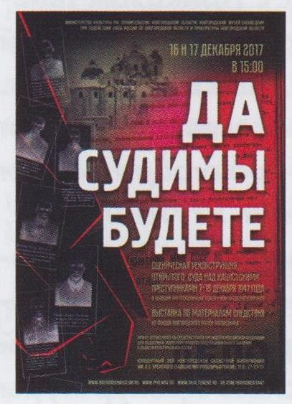Премьера сценической реконструкции состоялась в г. Великом Новгороде 16 и 17 декабря 2017 г. в том же зале, в котором проходил процесс 70 лет назад.

Дальнейшая работа строилась в рамках реализации масштабного федерального проекта «Без срока давности». Прокурором Новгородской области Гуришевым А.В. была организована рабочая группа, в состав которой, помимо прокурорских работников, вошли сотрудники региональных подразделений Следственного комитета Российской Федерации (далее – СК России), ФСБ России и МВД России, представители поискового движения и историки.

В целях выявления военных преступлений, которым не дана должная процессуальная оценка, дополнительно изучены архивные материалы, в том числе в архивах ФСБ России, Государственном архиве Новгородской области, проанализирована историческая литература и получены консультации научных сотрудников Санкт-Петербургского института истории Российской академии наук и Новгородского государственного университета.

Углубленный анализ архивных документов, прежде всего разрозненных свидетельских показаний, полученных как в годы Великой Отечественной войны, так и в 1960-е годы, когда органы безопасности возобновили розыск военных преступников, позволил собрать достаточный фактический материал для вывода о том, что в дер. Жестяная Горка

действовал карательный отряд, именовавшийся «тайлькоманда айнзацкоманды 1ц» полиции безопасности и СД, задачей которого было массовое уничтожение мирных советских граждан.

Данным отрядом, насчитывавшим более 20 лиц, руководили офицеры немецкого и австрийского происхождения, однако рядовыми его членами являлись в основном жители прибалтийских стран – Латвии и Эстонии. Благодаря свидетельским показаниям выживших, их родственников и немецких военнопленных, а также оперативным материалам удалось поименно установить большую часть карателей.

Действуя в 1942–1943 годах в дер. Жестяная Горка, фактически превращенной в «фабрику смерти», указанные каратели производили незаконные аресты советских граждан, подвергали их допросам, в ходе которых применялись пытки, а затем выводили арестованных за пределы деревни и совершали их убийства путем расстрелов из огнестрельного оружия или причинения телесных повреждений холодным оружием, а трупы жертв сбрасывали в ямы. Таким образом убито не менее 2,6 человек.

При проведении в 1947 году эксгумации ям-могил судебным медиком было установлено, что огнестрельные повреждения на трупах советских граждан не являются боевой травмой, при этом расположение входных пулевых отверстий на затылочной области головы указывало на их специальное назначение – расстрел.

В 2019 году в месте массового захоронения близ дер. Жестяная Горка извлечено более 500 костных останков (из них 188 принадлежали детям в возрасте от 5 до 17 лет), по которым проведено 519 судебно-медицинских экспертиз, установивших, что смерть указанного количества лиц носит насильственный характер и последовала в результате причинения огнестрельных ранений, переломов костей черепа тупыми тяжелыми предметами, ранений головы рубящими предметами и переломов ребер от ударов, часто множественных, причиненных тяжелыми предметами. Давность захоронения превышает 50 лет, что в совокупности с иными материалами подтверждает факт принадлежности обнаруженного захоронения периоду Великой Отечественной войны.

Значительным доказательством стали обнаруженные в архивах трофейные документы, прямо свидетельствующие о противоправной деятельности «тайлькоманды».

Исследованные материалы позволили также частично восстановить список потерпевших от преступлений и в последующем выявить их потомков.

Все полученные материалы переданы прокуратурой Новгородской области в Генеральную прокуратуру Российской Федерации и СК России. В результате в мае 2019 г. главное следственное управление СК России приняло решение о возбуждении уголовного дела по статье 357 УК РФ (геноцид), по факту расстрела более 2,6 тыс. человек в дер. Жестяная Горка.

По мере расследования стали очевидны масштабы преступления, которое содержало признаки геноцида, как он определен в Конвенции ООН

о предупреждении преступления геноцида и наказании за него от 09 декабря 1948 г. (далее – Конвенция). Количество жертв, многие из которых являлись женщинами и малолетними детьми, отсутствие у них при себе оружия, способ лишения жизни, системный и организованный характер преступной деятельности, подчиненной единой цели нацистского руководства, заключавшейся в желании отделаться от населения Советского Союза, в том числе путем его физического уничтожения, а затем колонизировать освободившиеся территории, – все это свидетельствовало о реализации нацистами и их пособниками плана по геноциду советского народа.

Указанные фактические и правовые обстоятельства положены в основу направленного прокурором Новгородской области Столяровым С.А. в сентябре 2020 г. в Солецкий районный суд заявления об установлении факта, имеющего юридическое значение, – о признании вновь выявленных преступлений, совершенных в 1942–1943 годах в дер. Жестяная Горка Новгородской области в отношении мирного советского населения и военнопленных, военными преступлениями и преступлениями против человечности, как они определены в Уставе Нюрнбергского международного военного трибунала (далее – Устав), и геноцидом народа Советского Союза.

В обоснование своих требований прокуратурой в суд представлены заверенные копии материалов уголовного дела, содержащие как архивные сведения, так и копии современных материалов: протоколов допросов, результатов судебно-медицинских экспертиз, осмотров местности. Использовались и материалы уголовного дела 1947 года в отношении командующего группировкой войск, в которую входил отряд карателей.

В начале заседания работниками прокуратуры представлен анализ приложенных к заявлению материалов, содержащий оценку имеющихся письменных документов.

В рамках данного гражданского дела приняты меры к получению и исследованию дополнительных доказательств. Так, допрошены свидетели, вызванные в суд по ходатайству прокуратуры. Участвующие в заседании заинтересованные лица – родственники погибших от рук карателей сообщили передаваемые в семье от поколения к поколению скорбные сведения об обстоятельствах их гибели.

Поисковики, регулярно занимающиеся установлением и перезахоронением жертв Великой Отечественной войны, высказали свое мнение относительно обстоятельств обнаружения останков, профессионально указав признаки того, что найденные захоронения содержали только тела мирных жителей и военнопленных.

Представитель областного бюро судебно-медицинских экспертиз предоставил сведения о результатах сотен проведенных исследований, позволившие оценить масштабы трагедии.

Были просмотрены сохранившиеся видеоматериалы, содержащие показания не доживших до суда детей жертв карателей.

Особое значение имела оценка документов привлеченного судом по ходатайству прокуратуры специалиста: ученого-историка, который

мотивированно обосновал цель, преследуемую захватчиками на оккупированной территории: истребление местного населения для колонизации освободившихся земель.

Исследованными судом материалами подтверждены как конкретные факты военных преступлений и преступлений против человечности и причастность к их совершению членов сформированной нацистами полицейской структуры, так и установлена взаимосвязь между ними как элементами единого плана немецко-фашистских захватчиков и их пособников по истреблению советского народа.

При этом достоверно установлено и то обстоятельство, что указанные исторические факты юридически ранее не были признаны. Постановленный в 1947 году приговор военного трибунала в г. Великом Новгороде лишь наметил контуры того масштабного злодеяния, которое выявлено уже на современном этапе в результате скоординированной органами прокуратуры работы всех правоохранительных органов. Ранее проведенные расследования и судебные разбирательства не позволили поименно восстановить список значительной части жертв и, соответственно, принять меры к защите прав их потомков, а также в конечном счете восстановить историческую справедливость.

Так состоялся первый в истории нашей страны гражданский процесс по признанию преступлений, совершенных нацистами и их пособниками на территории Советского Союза в годы Великой Отечественной войны в отношении мирных советских граждан и военнопленных, военными преступлениями, преступлениями против человечности и геноцидом народа Советского Союза, по результатам которого Солецким районным судом Новгородской области 27 октября 2020 г. заявление прокурора удовлетворено. Решение суда вступило в законную силу.

# Прокуратура Псковской области

В соответствии с частью 3 статьи 671 Конституции Российской Федерации Российская Федерация чтит память защитников Отечества, обеспечивает защиту исторической правды. Умаление значения подвига народа при защите Отечества не допускается.

Данное конституционное положение направлено на противодействие попыткам пересмотра роли советского народа во Второй мировой войне, искажения исторических фактов.

На протяжении всего времени, прошедшего с окончания Второй мировой войны, не прекращаются попытки отрицания фактов исторических событий вопреки приговору Нюрнбергского международного военного трибунала, преуменьшения роли советского народа в Победе над фашистской Германией, создания негативного образа СССР. Такие проявления являются противоправными, оскорбляющими честь и достоинство не только людей, непосредственно пострадавших от зверств нацизма, но и их родственников и потомков.

В этих условиях судьбы жертв немецких оккупационных властей и их пособников в годы Великой Отечественной войны не могли остаться без внимания органов прокуратуры Российской Федерации.

Во время Второй мировой войны в период 1941–1944 годов территории Великолукской и Псковской областей (с 2 октября 1957 г. – Псковская область) полностью находились под немецкой оккупацией.

В результате многодневной и кропотливой совместной работы структурных подразделений прокуратуры Псковской области установлено, что на территории нынешней Псковской области за период ее временной оккупации немецко-фашистскими захватчиками и их пособниками преднамеренно уничтожено более 75 тыс. мирных советских граждан, в том числе 1,4 тыс. детей, более 377 тыс. военнопленных, проходивших военную службу в Красной Армии – Вооруженных Силах СССР, более 192 тыс. граждан СССР насильственно угнано на принудительные работы в Германию и страны Прибалтики.

По итогам проверки, проведенной по поручению Генерального прокурора Российской Федерации Краснова Игоря Викторовича, в суд направлено заявление в интересах Российской Федерации и неопределенного круга лиц – родственников (потомков) мирных жителей и военнопленных, погибших на территории Псковской области в годы Великой Отечественной войны от преступных действий немецко-фашистских захватчиков и их пособников.

Целью обращения прокурора в суд послужила необходимость подтверждения в судебном заседании того факта, что немецкими оккупационными властями были совершены деяния, которые по действующим нормам международного права, а именно статьи 6 Устава и статьи II Конвенции, являются военными преступлениями, преступлениями против человечности и геноцидом советского народа.

Для подтверждения в суде указанных фактов собрана обширная доказательственная база.

В частности, в ее основу легли материалы по факту обнаружения в 2020 году в районе деревень Глоты и Моглин Псковского района Псковской области, а также на территории базы отдыха «Раздолье» (г. Псков) и в лесном массиве, расположенном между улицами Луговой и Пограничной (г. Псков), массовых захоронений лиц из числа мирного населения и военнопленных времен Второй мировой войны.

По факту массового уничтожения советских граждан на территории Псковской области возбуждено уголовное дело по статье 357 УК РФ (геноцид), которое соединено с уголовным делом, возбужденным ГСУ СК России 12 августа 2020 г. по факту совершения массовых убийств советских граждан немецко-фашистскими захватчиками и их пособниками в период Великой Отечественной войны на оккупированных территориях, то есть совершения геноцида советского народа.

На основании неоспоримых документальных свидетельств, в том числе консультативных экспертных заключений научного сотрудника Института российской истории Российской академии наук Дюкова А.В., доктора исторических наук, профессора, ведущего научного сотрудника Санкт-Петербургского института истории Российской академии наук Ковалева Б.Н., подтверждено, что на оккупированных Третьим рейхом территориях Великолукской и Псковской областей нацистами и их пособниками последовательно проводилась преднамеренная, заранее спланированная политика физического уничтожения, порабощения, насильственной ассимиляции местного населения, рассчитанная на его полное уничтожение в целях колонизации освободившейся территории.

По имеющимся в распоряжении прокуратуры области документам установлены факты повсеместного и массового истребления мирных жителей, военнопленных, принудительного угона населения в Германию и страны Прибалтики. При этом данным злодеяния подвергались все группы мирного населения, включая детей, женщин и стариков.

В судебном заседании исследованы многочисленные доказательства. Это сведения о массовых репрессиях мирных граждан на оккупированных территориях, об уничтожении населенных пунктов, промышленных предприятий, содержащиеся более чем в 30 актах специальных комиссий о злодеяниях немецких захватчиков и их пособников в оккупированных районах; сведения из Сборника материалов Управления НКГБ СССР по Ленинградской области о немецких разрушениях и зверствах, деятельности разведывательных и контрразведывательных органов противника в районах Ленинградской области, подвергавшихся оккупации; свидетельства очевидцев истребления советских мирных граждан и военнопленных; вступившие в законную силу приговоры судов послевоенных лет в отношении нацистских преступников и их пособников, протоколы их допросов; более 30 протоколов осмотров мест происшествий, составленных непосредственно в период войны, послевоенное время, а также

в рамках уголовного дела при осмотре массовых захоронений в деревнях Глоты и Моглино, в лесном массиве между улицами Луговой и Пограничной в г. Пскове; многочисленные протоколы допросов свидетелей, потерпевших, являвшихся узниками концентрационных лагерей (2020 год); не менее 25 заключений различных экспертиз; ряд архивных, в том числе секретных, документов и многие другие доказательства.

Только за время существования концлагеря в дер. Моглино (Псковский район) с ноября 1941 г. по март 1944 г. было убито путем расстрелов и иными способами не менее 3 тыс. мирных граждан и военнопленных, в г. Пскове, в лагере, организованном в пос. Кресты, погибло более 65 тыс. военнопленных, в лагере на территории бывшего военного городка погибло более 75 тыс. военнопленных, в лагере в местечке Пески погибло 50 тыс. человек и умерщвлено путем замораживания при зимних транспортировках, на открытых железнодорожных платформах и в холодных вагонах не менее 12 тыс. истощенных, полураздетых людей.

Факты массового уничтожения нацистами мирных жителей являлись предметом исследования Международного военного трибунала.

В стенограмме Нюрнбергского процесса 1945–1946 годов содержатся показания жителя дер. Кузнецово Порховского района. Перед трибуналом он показал, что 28 октября 1943 г. в его деревню явились немецкие солдаты и учинили расправу над мирными жителями; его с сыновьями (старшему 16 лет) и другими жителями деревни, всего 19 человек, загнали в один из домов и, поставив к стене, стали расстреливать. Один сын был убит сразу, второй ранен, сам он упал и был придавлен телами расстрелянных людей. Дом был позже подожжен. Он с раненым сыном выбрался из дома и сумел убежать. Позже узнал, что его жену с малолетним сыном 9 лет убили и сожгли в другом доме, при этом мальчик был сожжен заживо. Всего в деревне в этот день было уничтожено 47 человек, старшему из которых было 108 лет, младшему – 4 месяца. Свидетель также сообщил, что в ближайших деревнях Курышево, Вшивовке, Павлово и других было уничтожено около 400 человек.

В известной дер. Красухе Порховского района за один день – 27 ноября 1943 г. фашистами были расстреляны и сожжены заживо 280 жителей.

Привлеченные к участию в деле в качестве заинтересованных лиц граждане, которые в малолетнем возрасте в годы Великой Отечественной войны были узниками фашистских концлагерей, подтвердили, что действия нацистов по отношению к русским людям имели целью их физическое истребление.

Леденящие душу показания давали опрошенные в суде заинтересованные лица.

Так, одна из узниц пояснила в суде, что она попала в концлагерь во время оккупации немецкими войсками дер. Загорье Псковского района, в которой она проживала. Всех жителей деревни немецкие военные вывели на улицу, а дома сожгли. Ее и других жителей погрузили в автомобили и увезли в концлагерь в г. Пскове. В концлагере также находились

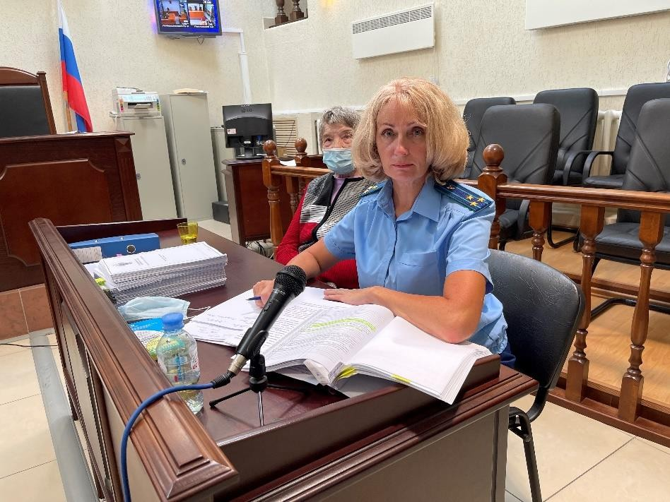военнопленные советских войск. Часть военнопленных устроили побег, но их поймали и расстреляли. После побега концлагерь расформировали. Ее вместе с сестрами и матерью увезли в концлагерь в г. Магдебурге (Германия). В лагере были ужасные, несовместимые с жизнью условия содержания. Держали их в одноэтажных зданиях без туалета и спальных мест, спали они на полу. Часто лиц, содержащихся в лагере, в том числе и ее, избивали плеткой. В один из дней пребывания в лагере она наблюдала, как каратели издевались над молодой девушкой и мужчиной. Девушка была беременна. Ей разрезали живот, достали ребенка и бросили его на землю, после чего стали издеваться над мужчиной и убили его.

Представленные прокуратурой Псковской области и исследованные судом доказательства подтвердили, что непосредственные исполнители из числа военнослужащих и карателей оккупационных войск Германии и их пособников, следуя приказам и директивам высшего военного и политического руководства нацистской Германии, совершили на территории Псковской области бесчеловечные и не оправданные военными действиями преступления, повлекшие многочисленные человеческие жертвы, разграбление и умышленное уничтожение имущества.

Гражданское дело рассмотрено при личном участии прокурора Псковской области. Решением Псковского областного суда от 27 августа 2021 г. поданное заявление удовлетворено, вступило в законную силу.

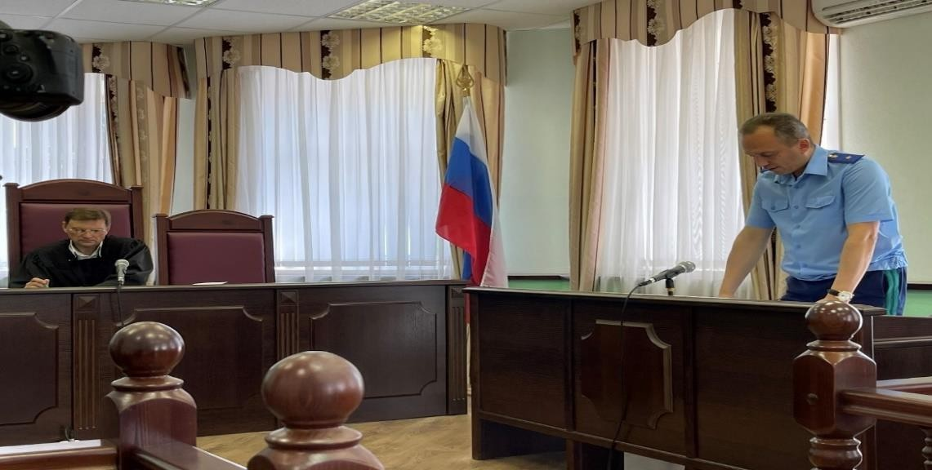

# Прокуратура Ростовской области

По поручению Генерального прокурора Российской Федерации Краснова Игоря Викторовича прокурором Ростовской области подготовлено и 10 января 2022 г. подписано заявление в Ростовский областной суд о признании военными преступлениями, преступлениями против человечности и геноцидом советского народа установленных и вновь выявленных преступлений, совершенных немецко-фашистскими захватчиками в годы Великой Отечественной войны на территории Ростовской области.

Этому предшествовала многодневная и кропотливая работа прокуроров во взаимодействии с подразделениями ФСБ России и СК России. Были изучены многочисленные архивные документы и материалы по фактам обнаружения массовых захоронений мирных жителей времен Великой Отечественной войны в городах Миллерово и Сальск Ростовской области.

На данных и иных территориях области в период ее оккупации действовали прибывшие вслед за частями вермахта специальные карательные подразделения и сформированные ими вспомогательные структуры.

В 1941–1943 годах они систематически расстреливали мирных граждан, а также военнопленных, использовали иные способы уничтожения людей, производили незаконные аресты советских граждан, применяли жестокие пытки и истязания, после чего арестованных убивали, а тела сбрасывали в ямы.

За период временной оккупации Ростовской области немецко- фашистскими захватчиками и их пособниками уничтожено более 180 тыс. мирных советских граждан и до 200 тыс. военнопленных.

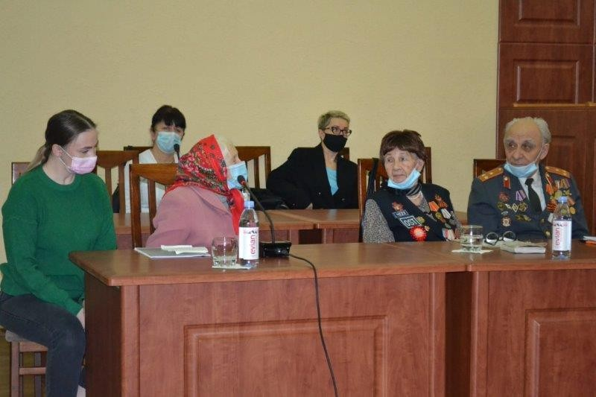Изложенные факты подтверждаются показаниями многочисленных очевидцев, материалами Чрезвычайной Государственной Комиссии по установлению и расследованию злодеяний немецко-фашистских захватчиков и их сообщников и причиненного ими ущерба гражданам, колхозам, общественным организациям, государственным предприятиям

и учреждениям СССР (далее – ЧГК) (начавшей работу на территории Ростовской области 19.06.1943), актами районных и городских комиссий, докладными записками и информациями органов безопасности о положении в городах и районах Ростовской области, зверствах и злодеяниях немецко- фашистских захватчиков в период оккупации. Убийства мирного населения и военнопленных также установлены и подтверждены приговорами судов.

Кроме того, 06 ноября 2020 г. следственным управлением СК России по Ростовской области возбуждено уголовное дело по факту обнаружения в 2020–2021 годах в Миллеровском и Сальском районах Ростовской области костных останков не менее 260 мирных граждан, убитых немецко- фашистскими захватчиками и их пособниками.

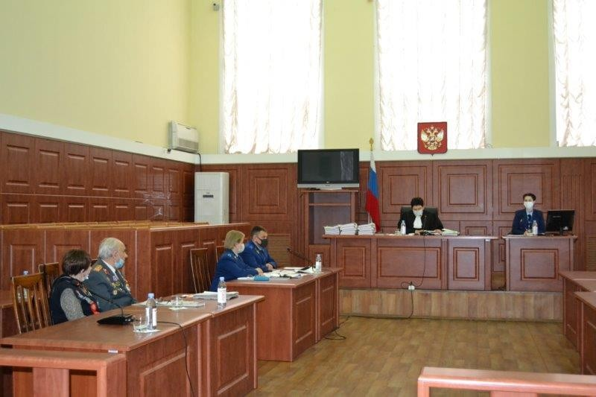В целях признания совершенных злодеяний военными преступлениями и преступлениями против человечности, как они определены в Уставе и подтверждены в феврале и декабре 1946 г. резолюциями Генеральной Ассамблеи ООН, а также геноцидом национальных и этнических групп, представлявших собой население СССР, – народ Советского Союза как частью плана, заключавшегося в намерении нацистской Германии отделаться от всего местного населения Советского Союза путем изгнания и истребления его для того, чтобы колонизировать освободившуюся территорию немцами, прокуратурой Ростовской области 24 января 2022 г. направлено в Ростовский областной суд заявление об установлении факта, имеющего юридическое значение.

Ростовский областной суд 15 марта 2022 г. поставил точку в этом деле, требования прокурора удовлетворены.

# Прокуратура Орловской области

Решением Орловского областного суда от 06 мая 2022 г. удовлетворено заявление прокурора Орловской области о признании военными преступлениями, преступлениями против человечности и геноцидом советского народа установленных и вновь выявленных преступлений, совершенных немецко-фашистскими захватчиками и их пособниками в годы Великой Отечественной войны на территории Орловской области.

Заявление подготовлено и направлено в суд по поручению Генерального прокурора Российской Федерации Краснова Игоря Викторовича.

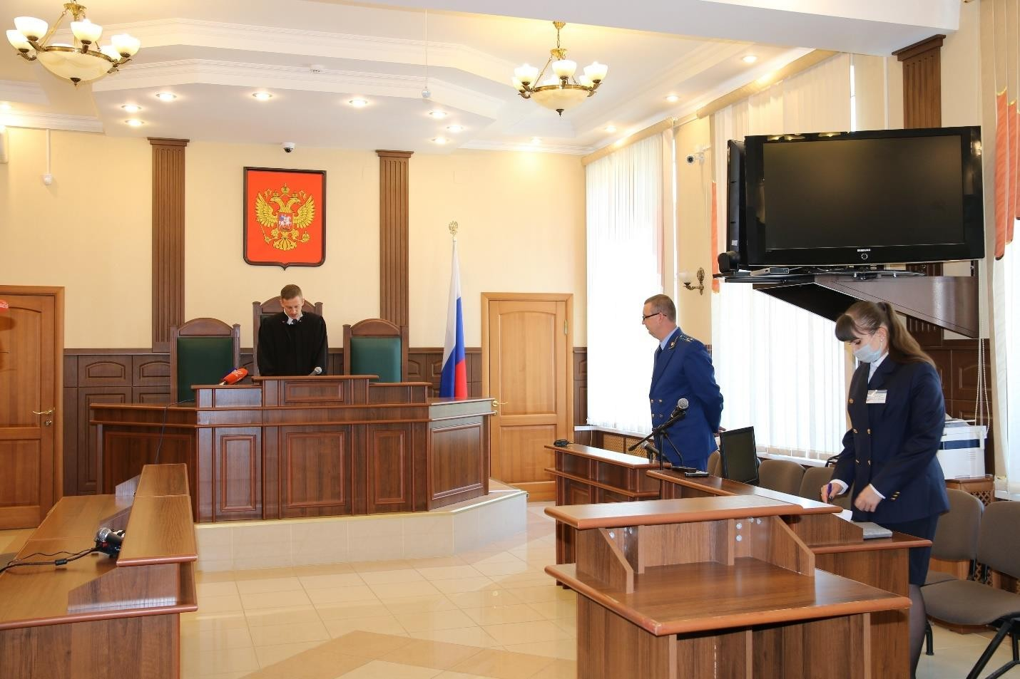

Установлено, что во время Великой Отечественной войны в период 1941–1943 годов Орловская область находилась под немецкой оккупацией. На ее территории немецко-фашистскими захватчиками были сформированы карательные батальоны, которые массово уничтожали советских гражданских лиц и военнопленных, применяли жестокие пытки и истязания.

В июне 1942 г. по указанию командира 134-й пехотной дивизии вермахта генерала Шлеммера создано карательное подразделение

«Украинская компания» под руководством Мирошниченко по прозвищу Гетман, которое только в Знаменском районе Орловской области уничтожило более 170 жителей, включая младенцев, женщин и стариков.

Всего за период временной оккупации области немецко-фашистскими захватчиками и их пособниками истреблено не менее 421 750 человек, угнано в Германию на каторжные работы более 56,4 тыс. человек.

При подготовке заявления прокуратурой области во взаимодействии с территориальным подразделениям СК России проделан значительный объем работы, изучены материалы по фактам обнаружения массовых захоронений мирных жителей и военнопленных времен Великой Отечественной войны, в том числе обнаруженных в 2020 году в районе деревень Погорельцево Шаблыкинского района, 3-е Н-Долгое Должанского района, Пешково Знаменского района Орловской области, а также многочисленные архивные документы.

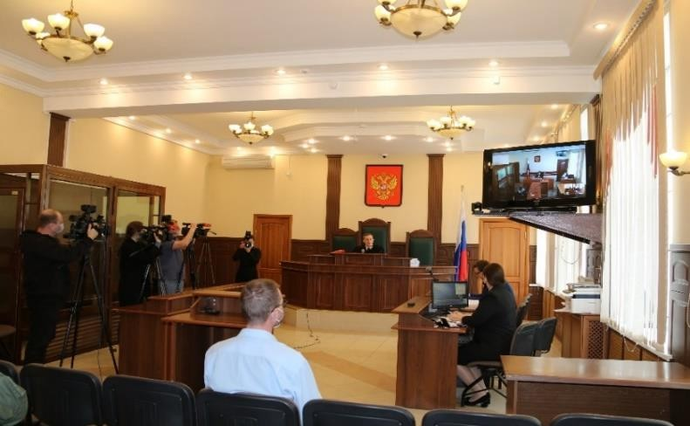Согласно статье 1

Конвенции, к военным преступлениям и преступлениям против человечности, как они определены в Уставе и подтверждены в феврале и декабре 1946 г. резолюциями Генеральной Ассамблеи ООН, не применяются сроки давности.

В целях признания злодеяний немецко-фашистских захватчиков и их пособников военными преступлениями, преступлениями против человечности и геноцидом советского народа прокуратурой Орловской области направлено соответствующее заявление в Орловский областной суд.

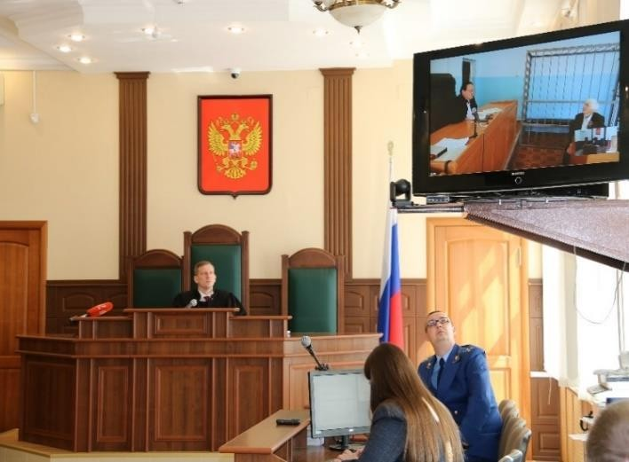В ходе открытого судебного процесса множественные факты истребления советских мирных граждан на территории области подтверждены показаниями свидетелей, архивными документами, протоколами осмотров мест расстрелов мирных жителей, приведенных в актах Орловской областной комиссии, приговорами судов.

Изложенные факты также подтверждены в суде показаниями орловских историков, краеведов и поисковиков.

Участие по делу принимал лично прокурор Орловской области.

# Прокуратура Республики Крым

Верховным Судом Республики Крым 07 июля 2022 г. вынесено решение, которым удовлетворено заявление прокурора республики и установлен факт, имеющий юридическое значение, – признание военными преступлениями, преступлениями против человечности и геноцидом народа Советского Союза злодеяний, совершенных немецко-фашистскими захватчиками и их пособниками в годы Великой Отечественной войны на территории Крыма.

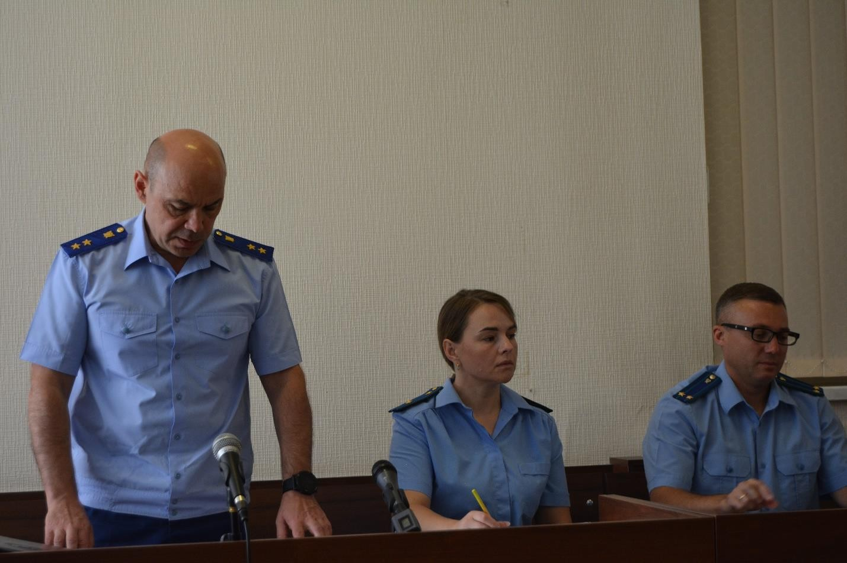

При подготовке заявления и рассмотрения дела судом обеспечено взаимодействие с органами СК России и ФСБ России, со специалистами. Изучены архивные документы и материалы по фактам преступлений, совершенных нацистами и их пособниками в городах Алуште, Джанкое, Евпатории, Керчи, Саки, Симферополе, Судаке, Феодосии и Ялте, Бахчисарайском, Белогорском, Джанкойском, Кировском, Красногвардейском, Ленинском, Нижнегорском, Раздольненском, Сакском, Симферопольском, Советском районах и др. В ходе судебных заседаний допрошены в качестве свидетелей узники концлагеря «Красный», Аджимушкайских каменоломен, свидетели трагических событий при обороне г. Керчи.

В свою очередь, специалистами подробно освещены преступления по уничтожению более 100 населенных пунктов Крыма, массовые убийства советских граждан в концлагере «Красный» (погибло около 15 тыс. советских граждан), психиатрических больницах г. Симферополя и Белогорского района (умерщвлены в душегубках около 900 пациентов).

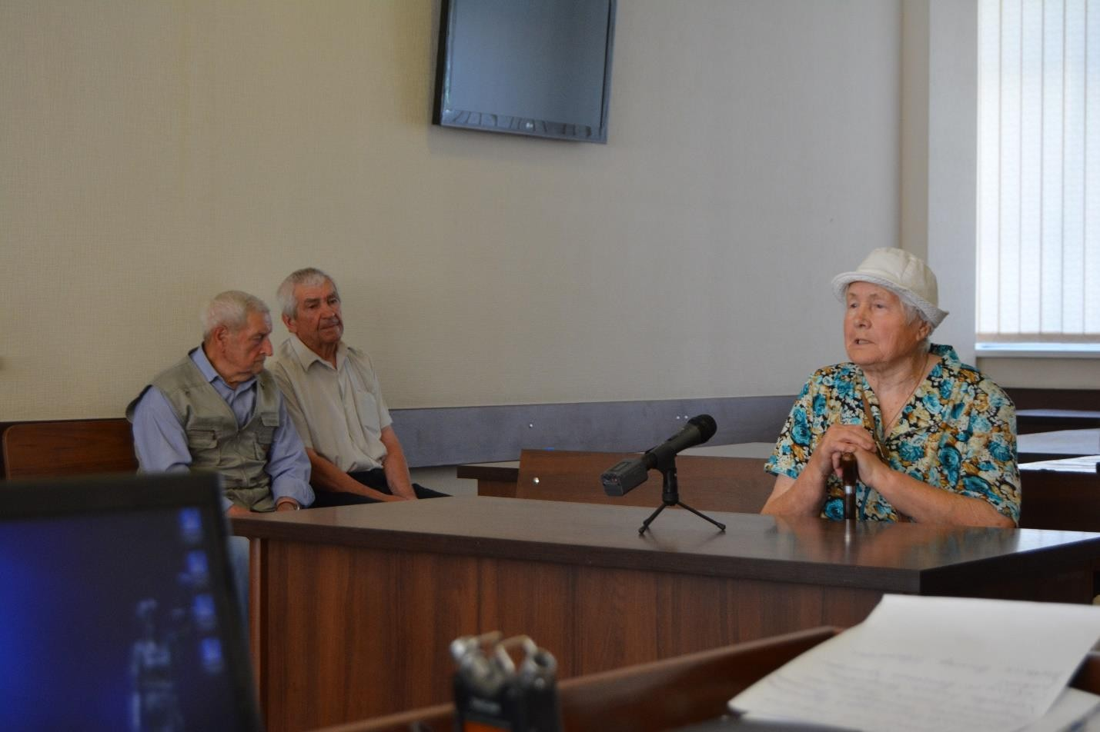

На территории полуострова в период его оккупации действовали части вермахта и воинские формирования стран оси, специальные карательные и вспомогательные подразделения. В 1941–1944 годах ими путем расстрела и сожжения, удушения в газовых камерах и другими способами замучено и убито в Крыму около 87 тыс. мирных граждан и свыше

47 тыс. военнопленных. Оккупанты массово угоняли советских людей в немецкое рабство, где многие погибли от непосильного труда и голода или были уничтожены в лагерях. Число насильно угнанных из Крыма граждан превысило 85 тыс. человек.

Изложенные факты подтверждены свидетельствами очевидцев, материалами уголовного дела в отношении дислоцированных на оккупированной территории служащих вермахта и иных нацистских воинских формирований, актами республиканской, городских и районных ЧГК. Убийства мирного населения и военнопленных также установлены и подтверждены приговорами судов, трибуналов.

Кроме того, в рамках расследования уголовного дела о геноциде народа Советского Союза в 2020 году проведены осмотры места происшествия – определенных участков местности ОППТ «Максимова дача», в ходе которых обнаружено массовое захоронение с костными останками мирных жителей, расстрелянных нацистами в 1942 году.

Указанные заявление и судебное решение направлены на защиту национальных интересов Российской Федерации, законных прав и интересов неопределенного круга лиц (родственников погибших), а также на последующее доведение до мировой общественности информации

о жертвах оккупантов и карателей в годы Великой Отечественной войны 1941–1945 годов, восстановление исторической правды и справедливости.

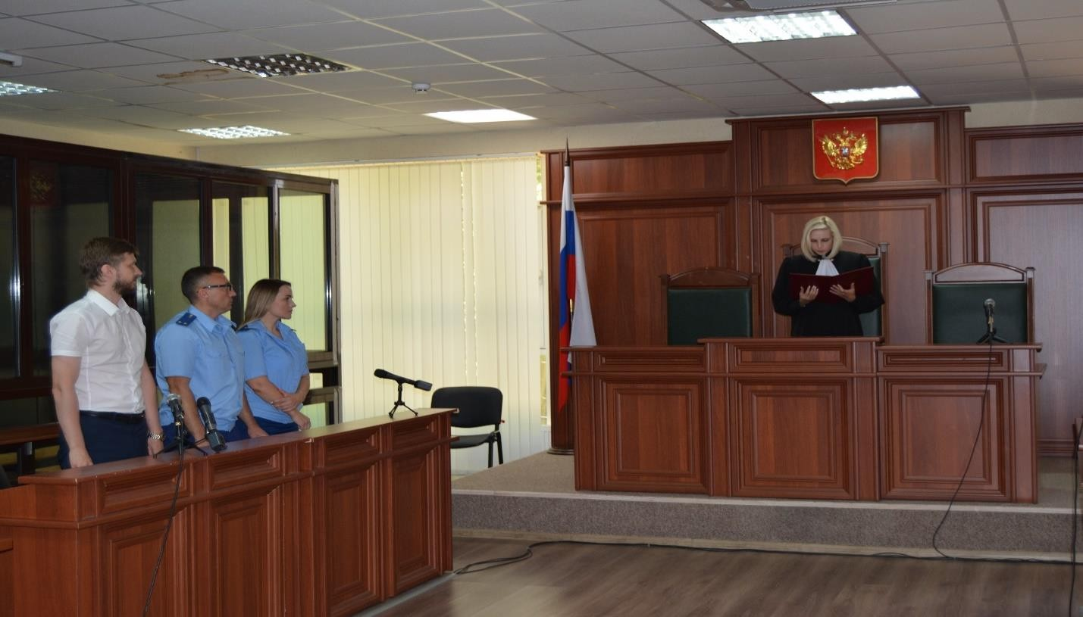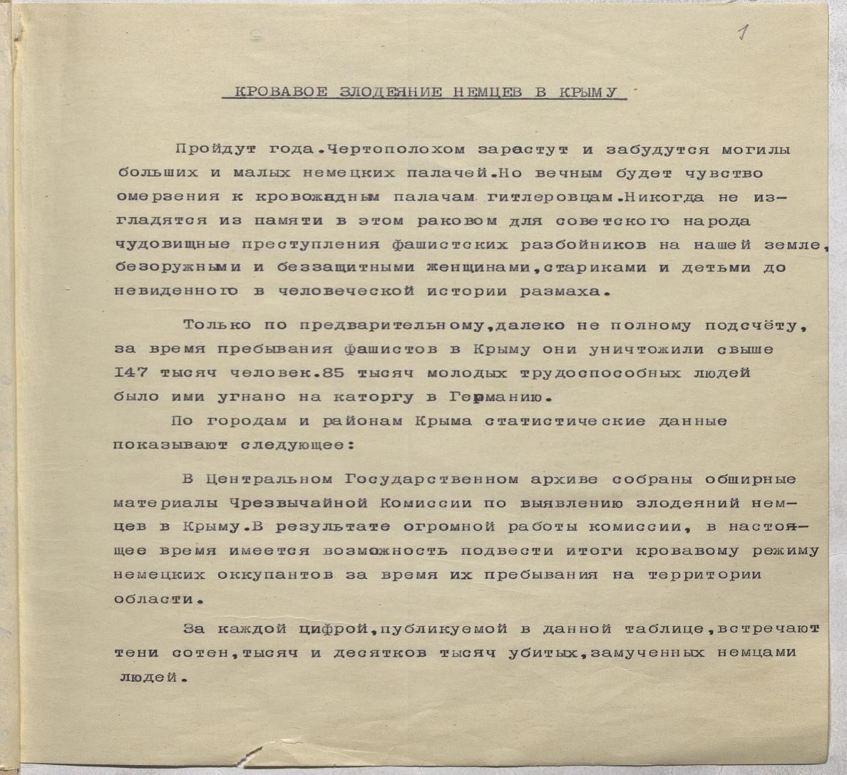

# Прокуратура Краснодарского края

Органами прокуратуры Краснодарского края с целью установления геноцида советского народа на территории края проанализированы архивные документы и материалы по фактам массового уничтожения ни в чем не повинных советских граждан, в том числе военнопленных.

Установлено, что оккупация Кубани, начавшаяся летом 1942 года – одна из самых трагических страниц ее истории.

Только в г. Краснодаре мученической смертью погибло более 13 тыс. жителей города, из них более 7 тыс. были умерщвлены в «машинах- душегубках». По документам и воспоминаниям восстановлено их устройство. Они представляли собой крытые 5–7 тонные грузовики серого цвета с дизель-мотором, обитые внутри оцинкованным железом и снабжены в задней части кузова герметически закрывающейся дверью, в полу кузова находилась решетка, под которой проходила труба с отверстиями, соединявшаяся с выхлопной трубой мотора. Когда автомобиль трогался, газы направлялись в кузов, и находящиеся там люди задыхались.

К моменту захвата немецко-фашистскими войсками г. Новороссийска (сентябрь 1942 г.) в нем проживало 103 тыс. человек, к июлю 1943 г. в городе оставалось лишь 5 тыс. трудоспособных людей, оставленных германским командованием для выполнения оборонных работ. Остальные были расстреляны, умерли от голода, пыток или угнаны на принудительные работы в организованные немцами лагеря. В городе были сожжены все школы, больницы, родильные дома, детские сады, театры, музеи, вокзал, разбиты все трамваи, снят и увезен в Германию троллейный провод. Полностью разрушено 65 % зданий, взорваны все портовые сооружения, уничтожены все заводы и предприятия (в частности, «Судоремонтный»,

«Вагоноремонтный», крупнейший в Советском Союзе «Элеватор»,

«Рыбзавод» и другие).

Изучением архивных документов установлено, что систематическому истреблению подвергались больные, инвалиды, в том числе дети, существование которых считалось нецелесообразным в Третьем рейхе. В этом отношении примечательна трагическая история 214 воспитанников Ейского детского дома (в котором содержались дети-инвалиды с физическими недостатками), со дня гибели которых 10 октября 2022 г. прошло 80 лет.

В период с 9 по 10 октября 1942 года из корпусов Ейского детского дома немецкое командование в «машинах-душегубках» вывезло в восточную сторону г. Ейска 214 воспитанников учреждения, смерть которых наступила внутри кузова машины вследствие отравления окисью углерода. Историю уничтожения детей Ейского детского дома удалось восстановить в том числе благодаря воспоминаниям выжившего воспитанника, изложенных в документальной повести «От имени погибших: Памяти 214 воспитанников Ейского детского дома». Очевидец вспоминал: «Машина-душегубка» как

страшная могила, наполнялась детьми, гитлеровские злодеи усердно грузили малышей 3–4 лет, швыряя их, как котят».

Из документации Нюрнбергского процесса, в ходе которого государственный обвинитель указал 15 способов истязаний и умерщвления советских детей, следует, что 12-м способом являлся «забор крови для нужд вооруженных сил Германии». Такой способ умерщвления детей применялся и в период оккупации Кубани.

Из архивных документов, изученных прокуратурой края, следует, что

20 сентября 1943 г. немецко-фашистские захватчики отвезли 40 детей в военный госпиталь на территории Темрюкского района, в котором находились раненые офицеры-немцы. По указанию начальника немецкого военного госпиталя всех детей завели в комнату, там из них выкачали кровь. Когда детей вынесли из комнаты, они были мертвенно-бледны и не шевелились.

В целях массового истребления советских граждан германским руководством были созданы специальные органы, но особой жестокостью отличалась «Зондеркоманда 10а», которая располагалась в г. Краснодаре, а ее филиалы – в городах Армавире, Кропоткине, других городах и районах края. Действуя совместно с немецкими военными частями, «Зондеркоманда 10а» занималась розыском и уничтожением всех лиц, считавшихся противниками рейха. В целом «Зондеркоманда-10а» насчитывала около 200 человек.

Международный военный трибунал, заседавший с 20 ноября 1945 г. по 01 октября 1946 г. в г. Нюрнберге, признал преступными организациями элитные органы нацистской партии и госбезопасности. Что касается предателей, то уже 14–17 июля 1943 г. в г. Краснодаре состоялся первый в стране судебный процесс по делу о зверствах немецко-фашистских захватчиков и их пособников на территории г. Краснодара и Краснодарского края. В последующем в г. Краснодаре состоялся еще ряд подобных процессов.

Работа по выявлению преступлений нацистов продолжается и в наше время. Так, в рамках расследования уголовного дела о геноциде народа Советского Союза в 2021 году проведены раскопки в с. Новомихайловском, а также в районе между г. Темрюком и ст. Голубицкая, где обнаружены останки мирных жителей, убитых оккупантами в годы Великой Отечественной войны.

Из заключений ведущих историков следует, что существование различных проектов Германии свидетельствует о потенциальной возможности реализации нескольких вариантов оккупационного режима, но это не меняет сущности оккупации, все проекты объединяет одно – признание необходимости уничтожения единого советского государства, эксплуатации его природных ресурсов, использования оккупированных территорий (в том числе территории Кубани) в интересах Германии.

Благодаря широким полномочиям, предоставленным законодателем органам прокуратуры Российской Федерации, прокуратуре Краснодарского края удалось в июле 2022 г. в судебном порядке признать преступления,

совершенные на территории Краснодарского края, военными преступлениями, преступлениями против человечности и геноцидом народа Советского Союза.

При подготовке правовой позиции по делу прокуратурой края во взаимодействии с иными органами и ведущими научными исследователями проведена масштабная работа, включившая в себя изучение архивных фондов, опросы живых свидетелей, родственников умерщвленных советских граждан. Но установить точное количество жертв крайне затруднительно, что обусловлено рядом объективных причин, в том числе невозможностью организации на оккупированных территориях надлежащего статистического учета. В архивных документах зачастую содержатся такие сведения о жертвах, как «несколько тысяч человек», «более сотни человек»,

«массовое захоронение», «массовые убийства», «еще не раскопанная яма».

Вместе с тем материалы проверки прокуратуры края, исследованные Краснодарским краевым судом, подтверждают, что в период оккупации Кубани немецкими оккупационными властями и их пособниками путем расстрелов, истязаний, пыток, повешения, отравления газом, сожжения заживо и иными способами, а также с использованием развернутой сети концентрационных лагерей и лагерей трудовой повинности преднамеренно истреблено более 48 тыс. мирных граждан, в том числе более 9 тыс. детей, свыше 9 тыс. военнопленных, насильственно угнано на принудительные работы в Германию и другие страны более 129 тыс. человек.

Решением Краснодарского краевого суда от 25 июля 2022 г. удовлетворены требования прокурора края об установлении факта, имеющего юридическое значение, в интересах Российской Федерации, неопределенного круга лиц – родственников (потомков) мирных жителей и военнопленных, погибших на территории Краснодарского края в годы Великой Отечественной войны от преступных действий немецко- фашистских захватчиков и их пособников.

Решение суда вступило в законную силу.

# Прокуратура Брянской области

В день 81-й годовщины начала Великой Отечественной войны, 22 июня 2022 года, по поручению Генерального прокурора Российской Федерации Краснова Игоря Викторовича прокурор Брянской области направил в суд заявление о признании военными преступлениями и преступлениями против человечности, геноцидом советского народа установленных и вновь выявленных преступлений, совершенных немецко-фашистскими захватчиками в годы Великой Отечественной войны на территории Брянской области.

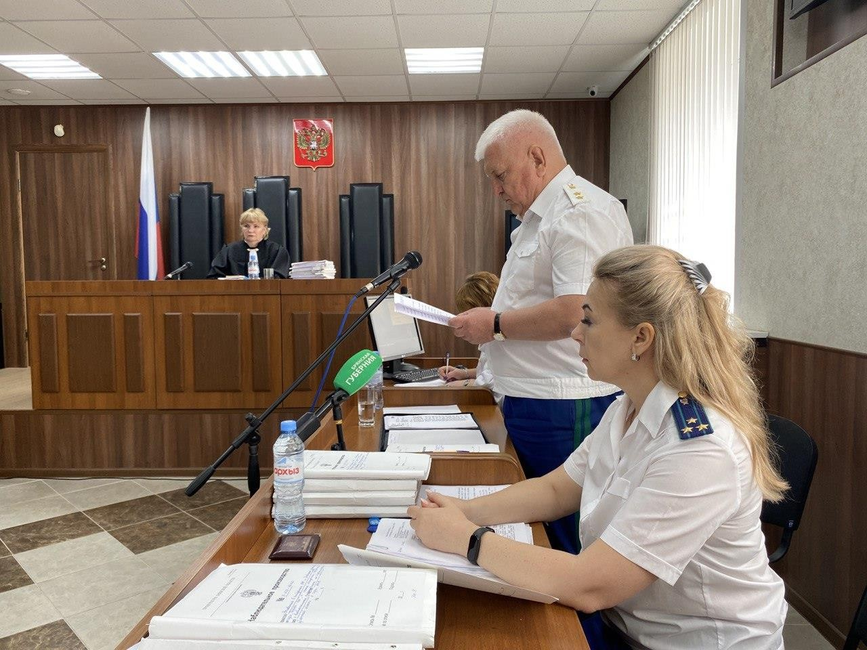

Обращению в суд предшествовала многодневная и кропотливая работа прокуроров во взаимодействии с органами СК России и ФСБ России. Был проделан значительный объем работы по формированию доказательственной базы (сбор документальных материалов, свидетельских показаний, экспертных заключений), были изучены архивные документы и материалы по фактам массового уничтожения ни в чем не повинных советских граждан, в том числе военнопленных и партизан.

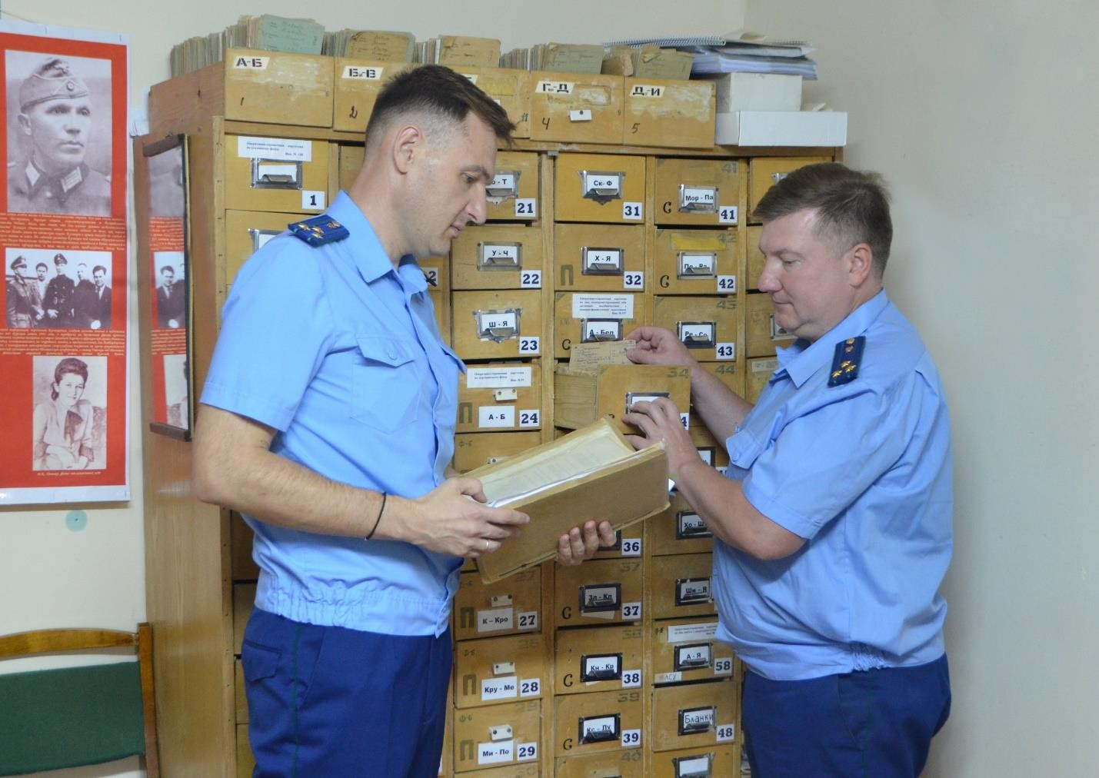

Участие по делу принимал прокурор области Войтович А.П. Процесс прошел с привлечением граждан – узников концентрационных лагерей, специалистов и научных сотрудников краеведческого музея и государственного архива.

Решением Брянского областного суда от 28 июля 2022 г. заявление прокурора области удовлетворено.

Установлено, что в период 1941–1943 годов на территории Брянской области немецко-фашистскими захватчиками, оккупационными властями и их наймитами путем массовых расстрелов, сожжения заживо, истязания, повешения, а также с использованием развернутой сети концентрационных и пересыльных лагерей преднамеренно истреблено более 74 тыс. мирных граждан, в том числе более 4,5 тыс. детей, свыше 48 тыс. военнопленных, проходящих военную службу в Красной Армии – Вооруженных Силах СССР, насильственно угнано на принудительные работы в Германию и другие страны более 153 тыс. человек. За годы оккупационного режима на Брянщине было уничтожено более тысячи деревень.

Так, на территории г. Брянска немецко-фашистскими захватчиками был организован пересыльный лагерь для военнопленных и гражданского населения «Дулаг-142». В нем содержалось не менее 80 тыс. человек, 40 тыс. из которых замучены и захоронены.

На территории Карачевского района в октябре 1941 г. фашисты уничтожили 318 мирных жителей дер. Хацунь, включая 60 детей в возрасте от 2 до 10 лет, а затем сожгли дотла и саму деревню. Хацунь стала одной из первых жертв немецкого геноцида на русской земле.

В г. Новозыбкове расстреляно и повешено более 8 тыс. человек, в г. Унече – около 2 тыс. советских граждан, в г. Мглине – более 2 тыс. человек.

В январе 1942 г. по приказу немецкого командования было расстреляно 63 ребенка Трубчевского дома ребенка.

В дер. Овсорок Дятьковского района 13 января 1942 г. карательным отрядом немцев было расстреляно 45 человек только за то, что в деревне якобы появились партизаны, предварительно почти все подверглись невероятно тяжелым пыткам. После этого фашисты сожгли всю деревню. Из 220 дворов осталось 15.

Не только немецкие военнослужащие были исполнителями чудовищных преступлений против советского народа. Одним из наиболее

«отличившихся» в помощи немецким оккупантам являлся сформированный из числа коллаборационистов 615-й «Украинский батальон», члены которого нередко превосходили по жестокости самих немцев, участвовали в карательных операциях против партизан, сожжениях населенных пунктов, массовых расстрелах мирного населения, разграблениях имущества.

Таким образом, благодаря продолжительной совместной работе ведомств, а также поисковых отрядов и других лиц в рамках масштабного проекта «Без срока давности», направленного на сохранение у современников памяти о Великой Отечественной войне, была восстановлена историческая справедливость. Юридический факт геноцида советского народа немецко-фашистскими захватчиками призван препятствовать возрождению идей нацизма в настоящем и будущем, предотвратить попытки переписывания истории, дать оценку нацистским преступлениям против человечности, у которых нет и не может быть срока давности.

**Хронология судебного процесса**

Первое судебное заседание состоялось 14 июля 2022 г. в Брянском областном суде.

Помимо участников процесса, в зале присутствовали многочисленные представители средств массовой информации, активисты Всероссийского детско-юношеского военно-патриотического общественного движения

«ЮНАРМИЯ», кадеты Брянской кадетской школы имени Героя России В.И. Шкурного.

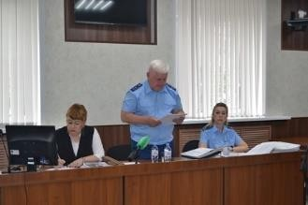Прокурор Брянской области начал свое выступление с цитаты из поэмы Роберта Рождественского «Реквием»:

«Люди!

Покуда сердца стучатся, – помните!

Какою ценой завоевано счастье, –

пожалуйста, помните!»

«Нет благороднее миссии, чем сохранение исторической памяти, памяти павших в борьбе за свободу и независимость Родины. Все собранные доказательства подтверждают совершение в отношении мирного населения и военнопленных геноцида народа Советского Союза», – отметил руководитель регионального надзорного ведомства.

Он просил признать вновь выявленные преступления, совершенные в 1941–1943 годах немецко-фашистскими захватчиками на территории Брянской области в отношении не менее 278 598 советских граждан, военными преступлениями и преступлениями против человечности согласно Уставу, а также геноцидом народа СССР, являвшимся частью плана Германии по истреблению местного населения для колонизации освободившихся территорий.

«Признание факта этих преступлений является историческим долгом общества и государства перед участниками, ветеранами и жертвами войны, что непосредственно закреплено в Федеральном законе от 19.05.1995

№ 80-ФЗ «Об увековечении Победы советского народа в Великой Отечественной войне 1941–1945 годов» – заключил Александр Войтович.

В качестве заинтересованного лица по делу на заседании выступила

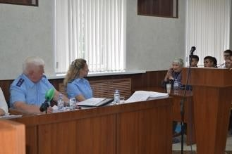дожившая до наших дней очевидица тех преступлений.

Женщина вспоминает:

«Когда деревню нашу сожгли, нас выгнали. Хотели отправить в Германию, но до нас очередь не дошла, вагоны кончились. Тогда решили перегнать нас в этот лагерь «Дулаг-142». Расселили по баракам, крик, дети плачут. Мне было уже 4 года, я боялась. А кто плачет – они выгоняли тех из здания и пускали в расход. Выгоняли

вместе с родителями, и больше в барак они не возвращались».

Свидетель рассказала, что была с матерью в «Дулаге», пока не стала подступать Красная Армия. Позже немцы отправили их в Выгоничи и загнали в ров. «В этом рву мы сидели, а сверху немцы ходили с собаками. Потом пришла наша армия, немцы нас бросили. Так мы и остались живыми». Уникальные свидетельские показания дала бывшая узница концлагеря

«Дулаг-142»: «Во время войны мы перебрались в Жирятинский район, и там мой отец вступил в партизанский отряд. Когда партизаны допекли немцев, они стали посылать в деревни карательные отряды из немецких солдат и полицейских. Помню, мы залезли в болото, в камыши. Немцы подожгли дома и захватили некоторых людей. Отца-партизана схватили, пытали: вывернули ему суставы, резали кинжалом, содрали кожу с живота, замучили до смерти. А он кричал: «Коричневые собаки, все равно победа будет наша!».

Страшную историю героической смерти подростка свидетельница рассказала твердо и уверенно, память о таком событии из собственного детства не стирается с годами: «У нас село было отделено от леса болотом, а там минное поле, которое заложили наши, когда отступали. И у партизан была тропиночка тайная через это поле, про которую знали, конечно, не все. Мальчишки до 14 лет были связаны с партизанскими отрядами, и вот один из них побежал к этой тропинке, и немцы его поймали. Они его пытали и мучали, чтобы узнать, где эта тропинка. Он кричал, плакал, а мы сидели в камышах и все это слышали. В конце концов они его убили. А тропинку он не выдал».

Она вспоминала, как немцы грабили хаты, искали расписную деревенскую посуду, вышитые рубашки, полотенца. Это была русская экзотика, которую они посылали в Германию как трофей: «Когда село наше сгорело, женщины, дети и старики убежали в лес. Но немцы добрались и до леса, окружили нас, согнали на поляну в кучу, начали фотографировать. Свои победы фотографировать они очень любили – на фоне виселиц, расстрелянных, поставив ногу на труп».

В «Дулаге-142» свидетельница с матерью и сестрой пробыли несколько месяцев. Она вспоминает, что барак был складским помещением, застроенным нарами в 4 ряда до верха, кормили там один раз в день баландой. «Мне попадались там рыбные кости, окурки, фантики. Все объедки со стола немцев загружались в наш котел. Посуда должна была быть своя, но у нас ее не было, и мама на свалке нашла 2 консервных банки, нам туда и наливали баланду». В «Дулаге» немцы выстраивали военнопленных в ряд и агитировали, чтобы те шли в полицаи, но редко кто-то выходил.

Условия содержания пленных и угнанных были нечеловеческими, и, слушая показания очевидцев тех событий, трудно поверить, что людям удалось пережить такие испытания.

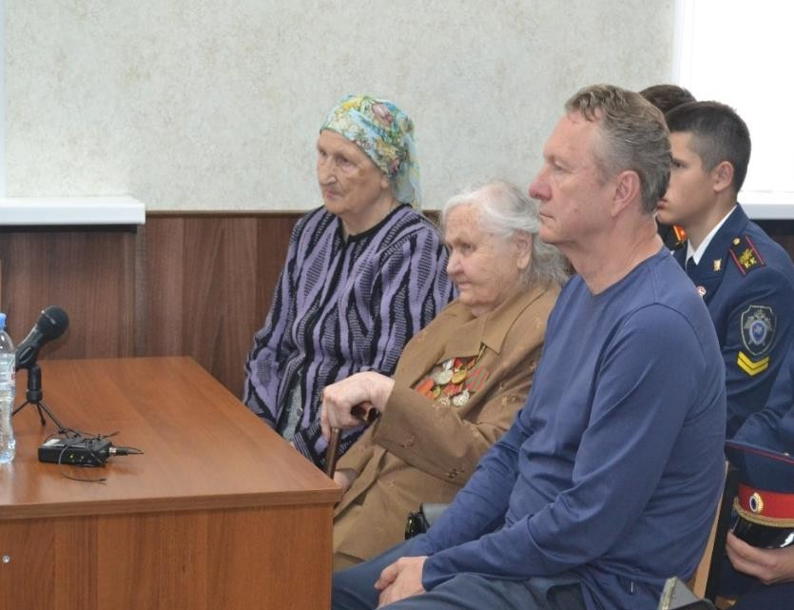«У нас начались вши и сыпной тиф. Люди умирали на нарах, и полицаи стаскивали трупы и хоронили их где-то за лагерем. Дети сидели возле бараков и искали друг у друга вшей. Никто с ними не боролся, у нас даже не было рукомойников, но главное – постоянно сосущее чувство голода. Все ходили, как тени и шатались. Дети не играли, не бегали, не было на это никаких сил».

В пересыльном товарном вагоне мама свидетельницы заболела тифом, семью высадили и поместили в больницу для тифозных.

«Когда 2 женщины умерли в больнице, мама забрала их детей себе. Вот так переболели и выжили. Когда началось отступление, немцы

погнали нас в сторону Украины. По дороге на руках у мамы умерла моя маленькая сестра. Под кустиком выкопали могилку, положили ее в ящичек, закопали

и пошли дальше.

Где-то под Конотопом нас загнали в громадный сарай, но Красная Армия уже наступала немцам на пятки, ночью бомбили, а под утро все стихло. Сарай выстоял, как и мы. Утром мы выбили дверь и увидели, что никого нет».

Так освободилась и выжила эта удивительная семья, так дошли до нас эти важнейшие воспоминания, получившие в этот день и юридическую ценность.

В качестве специалиста по делу выступила Каратаева Анастасия Петровна, директор филиала государственного архива Брянской области, руководитель Центра документации новейшей истории Брянской области.

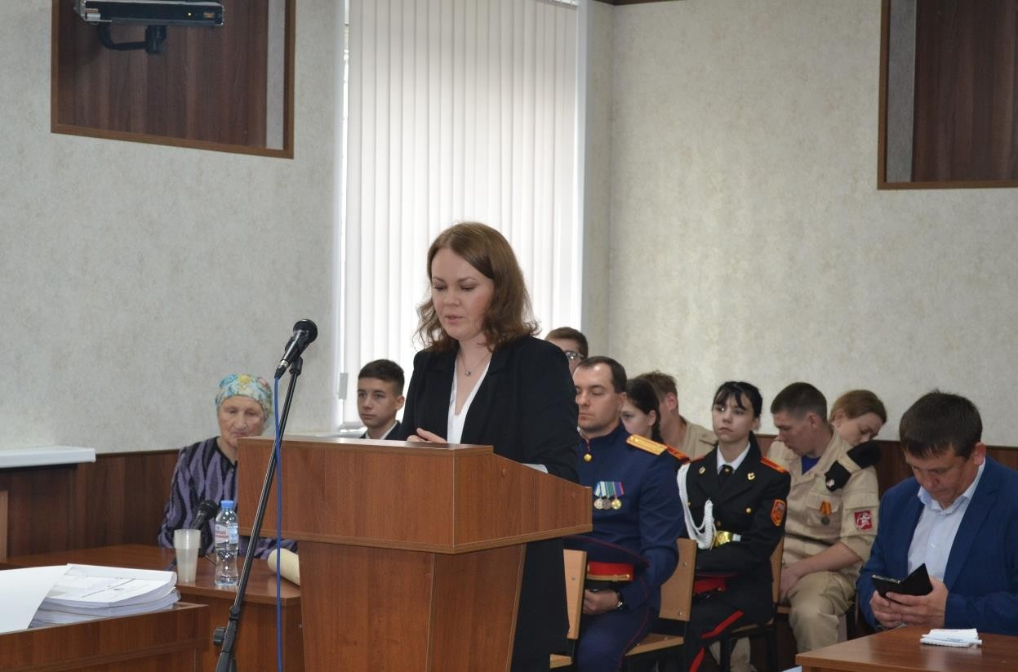

Она сообщила, что в 2019 году на территории бывшего лагеря

«Дулаг-142» было обнаружено несколько сохранившихся зданий. Выявить это удалось путем наложения немецкой аэрофотосъемки 1943 года на современную аэрофотосъемку. База бывшего «Дулага-142» в г. Брянске является единственным на территории Российской Федерации сохранившимся комплексом крупного немецкого концлагеря с сетью исторических объектов. В ноябре 2021 г. этот лагерь получил статус объекта культурного наследия федерального значения.

Самым тяжелым периодом в лагере была осень 1941 года. Около

2 недель немцы вообще не кормили военнопленных, потом стали давать гнилое мясо павших лошадей. Его кусками бросали в толпу, а когда голодные пленные бросались на выпачканное в грязи мясо, немцы открывали по ним огонь. Комендант «Дулага-142» лично расстрелял около 200 военнопленных и примерно столько же избил до смерти. На просьбу дать

для детей просеянную муку без шелухи немцы отвечали: «Скотские дети могут жрать и шелуху». В бараках царили сырость и холод. Первыми жертвами становились дети, от инфекционных заболеваний умирало не менее 80 % заболевших. Ежедневно вывозили 100–150 трупов. Тела тысяч угнанных и пленных до сих пор лежат на территории лагеря. Отступая, немцы расстреливали пленных и закапывали их во рвах. Первый директор завода, войдя на территорию бывшего лагеря, вспоминал: «Из земли торчали руки и ноги, едва присыпанные землей».

Историки и краеведы Брянщины внесли свой профессиональный вклад в установление факта геноцида советского народа.

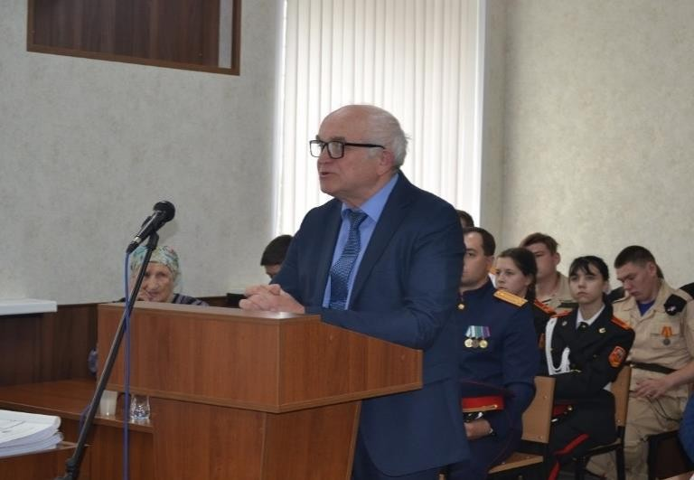Специалист по делу Алексеев Владимир Петрович, заместитель директора по научной работе

ГБУК «Брянский государственный краеведческий музей» рассказал суду о своей научной работе по сбору сведений для мемориала

«Хацунь». На основании рукописных воспоминаний 3 свидетелей из Севского района поднял тему уничтожения фашистами детей на территории Брянской области.

Отвечая на вопрос прокурора Брянской области, Алексеев В.П. сообщил, что в Трубчевском доме ребенка для душевнобольных детей в январе 1942 г. немцы расстреляли 45 воспитанников, а 18 детей замучили голодом, и их тела были брошены под лед Десны. В Трубчевской психиатрической больнице 200 душевнобольных были также уморены голодом.

Бывший председатель Клетнянской районной организации

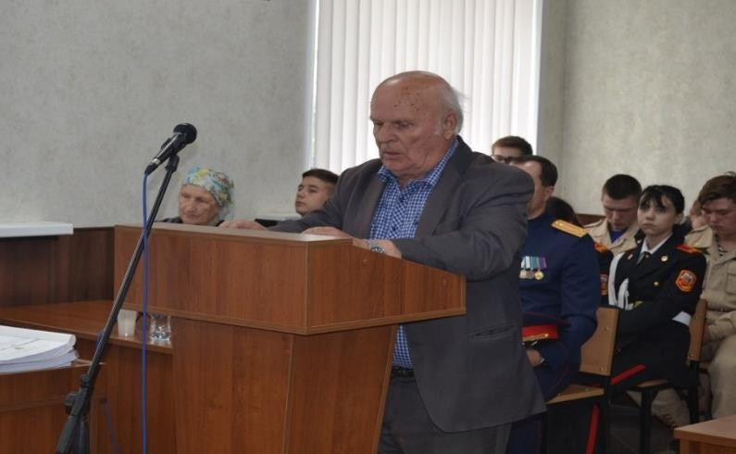Всероссийского общества охраны памятников истории и культуры ГБУК «Брянский государственный краеведческий музей», краевед Немцов Валентин Леонидович рассказал суду о злодеяниях фашистов в Клетнянском районе, о 2 «клетнянских Хатынях», деревнях Борятино и Семенцы, уничтоженных фашистами.

Всего в Клетнянском районе от рук фашистов погибло около 4 тыс. мирных жителей, 97 населенных пунктов были сожжены.

В качестве специалиста по делу выступил Бирюков Сергей Николаевич, старший научный сотрудник МБУК «Музей Погарского района

«Радогощь».

Он пояснил, что Погарский район находился под оккупацией 755 дней. Особо массовые карательные акции проводились здесь летом и осенью 1942 года. Педантичные немцы расстреливали до 100 человек по субботам и воскресеньям, а в будни – только небольшие группы. Одна из самых кровавых страниц истории этого периода – уничтожение дер. Карбовки за связь с партизанами. Каратели расстреляли 97 мужчин, а 40 семей вывезли в г. Погар, где после пыток расстреляли, не пожалев и грудных детей.

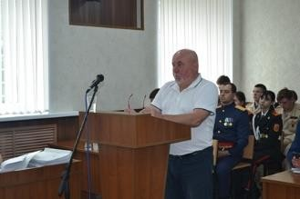Бирюков С.Н. рассказывает:

«Не только гитлеровцы занимались карательными действиями. В Погаре сильно проявил себя карательный батальон «Вольные украинские казаки». Это националистическое формирование, созданное в январе– феврале 1942 г. состояло из четырех национальных батальонов – русских, азербайджанцев, армян и украинцев.

И если в первые 3 записывались очень

неохотно, то в украинский батальон записывались охотно». Историк объяснил этот факт активной немецкой пропагандой, «что украинцы были уже не славянами, а арийцами». Им предлагали льготное содержание, обмундирование, вооружение и просили помочь в борьбе с партизанами. Немцы и батальон украинских казаков 15 июля 1942 года захватили с. Витемля. Население подверглось казням, насилию и грабежу. Каратели сожгли 70 % домов в с. Витемля и 80 % в дер. Запесочье. Специалист подчеркнул, что для батальона вольных украинских казаков немцы не жалели вооружения.

Первое заседание продлилось 3 часа, однако за это время перед участниками процесса, слушателями и всеми, кто следил за прямой трансляцией в сети «Интернет», предстали тяжелейшие годы истории нашего края, забыть которые мы не имеем права.

Второе судебное заседание состоялось 15 июля 2022 г. в Брянском областном суде.

Ценные свидетельские показания дал Соболев Александр Викторович, председатель регионального отделения поискового движения «Россия».

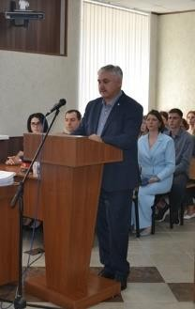В рамках проекта «Без срока давности» организация занимается поиском захоронений мирных жителей и военнопленных, уничтоженных во время немецкой оккупации на территории Брянской области.

Соболев А.В. рассказывает: «Мы проводили работу в Карачевском районе, недалеко от Юрасово, и нам позвонили местные жители. От дождей размыло дорогу, мы приехали, и я увидел своими глазами, как на глубине

50–60 см от поверхности земли лежат дети и смотрят пустыми глазницами в небо. Тогда же в поселке Березовском Карачевского района вместе с солдатами мы их и захоронили».

Поисковые отряды становятся свидетелями далеких трагедий, но, когда в суде говорят о деталях раскопок, эти трагедии становятся близкими каждому слушающему.

Жители рассказали поисковикам, что в воронках неподалеку от пос. Холмецкий Хутор тоже проводились расстрелы.

«В воронках от авиабомб были тела детей, женщин, стариков. Помню, что подняли летчика, у которого в кармане лежало обручальное кольцо, женщину с грудным ребенком, между которыми лежала бутылочка для молока, у них в черепах были входные отверстия от пуль. А в другой воронке не было гильз. Экспертиза показала, что там у жертв были разбиты черепа тупым предметом. Видимо, немцы пожалели патроны».

Говоря о раскопках на территории бывшего лагеря «Дулаг-142», свидетель рассказал, что в каждой яме находилось от 35 до 45 человек, останки лежали в хаотичном порядке, полностью раздетые.

О многочисленных фактах жестокого уничтожения мирного, в основном сельского, населения Брянской области в годы Великой Отечественной войны рассказал суду специалист по делу Павлей Ростислав Леонидович, ведущий научный сотрудник отдела истории Брянского государственного краеведческого музея.

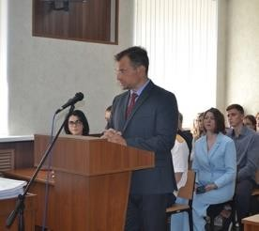Во время оккупации территории современной Брянщины производились массовые убийства сельского населения. Уничтожение населенных пунктов и убийство мирных жителей осуществлялись под предлогом борьбы с партизанами. Особенно массовые убийства совершались в ходе антипартизанских операций, которые проводились

по единой схеме – районы, в которых действовали партизанские формирования, полностью окружались крупными силами карателей. Они вели концентрическое наступление, попутно прочесывая лесные массивы, при этом все населенные пункты систематически уничтожались, а население либо истреблялось, либо угонялось в глубокий тыл.

По подсчетам областной комиссии по расследованию злодеяний немецко-фашистских захватчиков фашисты за время оккупации расстреляли, повесили и сожгли 74 744 мирных советских гражданина, в 94 населенных пунктах были совершены их массовые убийства.

Павлей Р.Л. привел суду многочисленные документальные свидетельства уничтожения фашистами мирного населения Брянской области, а в заключение рассказал о процессе, который проходил в г. Брянске в 1945 году по обвинению 4 военнослужащих германской армии в массовых расправах над мирным населением.

Третье судебное заседание по ходатайству прокуратуры проведено 21 июля 2022 г. в выездном формате с учетом пожилого возраста и состояния

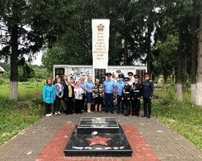здоровья нескольких заинтересованных лиц по делу, проживающих в дер. Стеклянная Радица.

Перед началом судебного процесса работники прокуратуры во главе с прокурором области почтили память мирных жителей, расстрелянных фашистами за связь с партизанами в дер. Стеклянная Радица, и возложили цветы к подножию Мемориального комплекса.

В здании Стекляннорадицкого сельского Дома культуры собрались женщины, чьи детские годы омрачены ужасами немецкой оккупации.

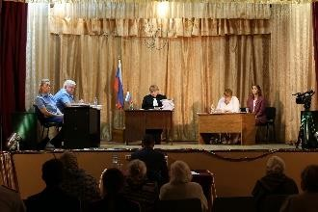Многие участницы заседания не могли сдержать слез, вспоминая о расстрелянных и замученных родственниках и односельчанах.

Так, одной из них было 11 лет, когда в поселок вошли немцы. В ее воспоминаниях – боль, страх и желание сопротивляться врагу хотя бы самыми малыми силами: «Когда появились

фашисты, ... мы в зубы платок, чтобы не дать виду немцам, что крепко испугались».

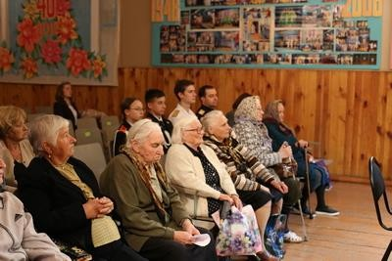Она последовательно рассказала суду о всех злодеяниях немцев, которые происходили на ее глазах, и их жертвах – женщине, подорванной на гранате вместе с ребенком, об убитом соседе, не успевшем уйти в лес, о 6 подростках, расстрелянных у дома учительницы, повешенном 12-летнем мальчике. Тело ребенка провисело на дереве целую неделю, его не давали снимать ради устрашения жителей.

Женщина воспоминает, что фашисты брали детей «в залог», и на ее памяти такое происходило трижды. В памяти о «Дулаге-142» остались голод, огромное количество вшей, вышки с автоматчиками: «Вот с такой болью мы так всю жизнь и живем».

Заинтересованными лицами по делу также

выступили и другие жители деревни. Их воспоминания различаются в деталях, но не расходятся в главном – убийства мирных жителей – женщин, стариков и детей были повсеместными.

«В одной семье застрелили мальчика 10 лет, он вышел из дома и побежал в кусты. А немец какой-то: «Партизан, партизан!». И выстрелил в него из пистолета. А у матери этого мальчика было 6 девчонок, он один мальчик был в семье», – вспоминает одна из них.

Все участницы – малолетние узницы «Дулага-142» или других концлагерей говорят о том, что деревни сжигались сразу же после угона населения. Освобожденные люди возвращались на пепелища.

«Я не знаю, как мы остались живы», – эти слова чаще всего звучали из уст участниц процесса.

Специалистами по делу выступили Гаврютина Наталья Леонидовна, старший научный сотрудник мемориального комплекса «Хацунь», и Луговой Александр Юрьевич, заведующий отделом мемориала «Стоянка Виноградова» ГБУК «Брянский государственный краеведческий музей».

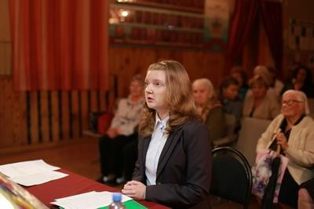Гаврютина Н.Л. рассказала, что спустя

4 месяца после начала войны Хацунь оказалась в эпицентре военных действий. В отместку за 3 убитых солдат вермахта каратели вывели к канаве всех жителей Хацуни и найденных в близлежащих лесах мирных людей. Расстрел продолжался несколько часов. Тела были

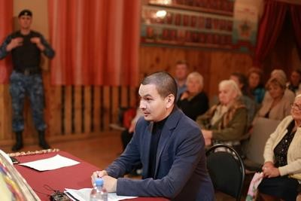похоронены через полторы недели жителями соседних деревень. Самой маленькой жительнице Хацуни было 6 месяцев – ее проткнули в люльке штыком. Эта трагедия произошла в октябре 1941 г., в 1942 году немцы сожгли Хацунь дотла.

Луговой А.Ю. рассказал суду о злодеяниях немцев в дер. Стеклянной Радице, которым была посвящена заметка в газете «Красная звезда» от 17 октября 1942 г. Жителей селения немцы заподозрили в сочувствии к партизанам. Этого было достаточно для отправки карательного отряда.

В мирную деревню на грузовике прибыли немцы, вооруженные пулеметами и автоматами. Бывшую работницу почты сначала жестоко пытали, а потом убили. Однако карателям этого показалось мало, и, оцепив конвоем женщин, детей и стариков, они подожгли деревню.

Специалист отметил, что среди прочего в качестве отдельного военного преступления можно расценивать уничтожение фашистами жилых построек в преддверии осени и зимы, так как это фактически обрекало людей на верную смерть.

Четвертое судебное заседание состоялось 27 июля 2022 г. в Брянском областном суде.

В ходе заседания судья огласила показания свидетелей и заинтересованных лиц, которые по состоянию здоровья не были опрошены в судебном заседании. Все они попали в «Дулаг-142» в раннем возрасте вместе с семьями. Собственные детские воспоминания участники процесса дополняли рассказами старших, выживших в нечеловеческих условиях лагеря. Все показания содержат рассказы о невыносимом голоде («кормили супом из древесных опилок»), об антисанитарии («вшей и блох приходилось сбрасывать руками с тела»), о фактах истязания немцами за малейшие провинности, зверском отношении как к мирным жителям, так и к военнопленным.

В суде было оглашено заявление в ЧГК граждан, которые жили недалеко от «Дулага-142». По их свидетельствам, осенью 1941 года в лагере было 65 тыс. пленных красноармейцев, ежедневно оттуда вывозили от 100 до 200 пленных, умерших от голода и холода, а обессилевших от работ

пристреливали на месте. Сами местные не могли передавать заключенным пищу, так как им за это грозил расстрел.

В рамках заседания были также исследованы материалы 10 томов дела. В числе копии приговора Международного военного трибунала, соглашения между Гиммлером и Риббентропом об организации разведывательной работы, плана Барбароссы (плана нападения Германии на СССР, основанного на принципе молниеносной войны), речи Геббельса о целях нацистов в войне от 18 октября 1942 г.

В материалы дела также вошли акты районных комиссий Брянской области и акт Брянской областной комиссии по расследованию и установлению злодеяний немецко-фашистских захватчиков в годы оккупации с указанием числа убитых и угнанных в плен мирных жителей, исторические справки партизанских отрядов, обвинительное заключение по делу о зверствах немецко-фашистских захватчиков в Бобруйской, Брянской и Орловской областях от 26 декабря 1945 г., протоколы осмотра территории 85-го ремонтного завода – бывшей территории «Дулага-142», документальные фильмы «Без срока давности. Брянский Бухенвальд» и

«Освободители. Брянск. Они не пропали без вести. «Дулаг-142».

Пятое итоговое заседание по делу состоялось 28 июля 2022 г. в Брянском областном суде.

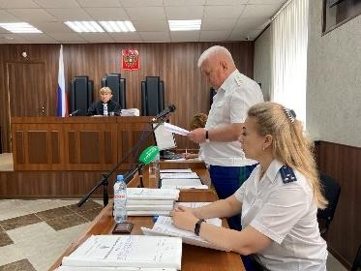Суд объявил законченным рассмотрение дела по существу и перешел к прениям, в ходе которых выступил прокурор Брянской области.

После выхода из совещательной комнаты суд огласил резолютивную часть решения, которым заявление прокурора об установлении факта, имеющего

юридическое значение, было удовлетворено.

«Установить факт, имеющий юридическое значение, – признать установленные и вновь выявленные преступления, совершенные в 1941–1943 годах немецко-фашистскими захватчиками на территории Брянской области в отношении не менее 278 598 советских граждан, являвшихся представителями мирного населения и военнопленными, проходящими военную службу в Красной Армии – Вооруженных Силах СССР:

военными преступлениями и преступлениями против человечности как они определены в Уставе и подтверждены резолюциями 3(1) от 13 февраля 1946 г. и 95(1) от 11 декабря 1946 г. Генеральной Ассамблеи ООН;

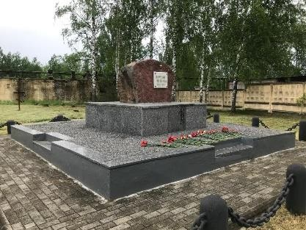геноцидом национальных, этнических и расовых групп, представлявших собой народ Советского Союза, как частью плана, заключавшегося в намерении нацистской Германии отделаться от всего местного населения Советского Союза путем изгнания и истребления его для того, чтобы колонизировать освободившуюся территорию немцами».

# Прокуратура Ленинградской области

Прокуратурой Ленинградской области по поручению Генерального прокурора Российской Федерации Краснова Игоря Викторовича продолжена работа по признанию преступлений, совершенных немецко-фашистскими захватчиками и их пособниками в годы Великой Отечественной войны, военными преступлениями, преступлениями против человечности и геноцидом советского народа.

С целью подготовки и направления в суд соответствующего заявления прокуратурой области проделана значительная работа по сбору необходимой доказательственной базы.

В первую очередь, истребованы и детально проанализированы многочисленные архивные документы, материалы уголовных дел, кинофотохроника. Исследование письменных свидетельств злодеяний осуществлялось с использованием дедуктивного метода, от общего к частному.

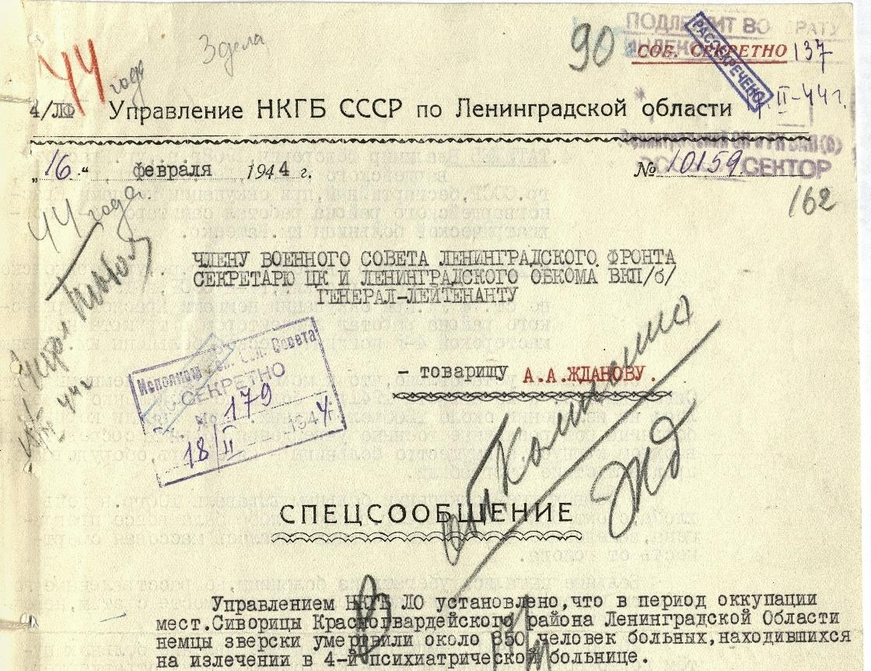

Так, за фундаментальную основу изучения взяты всемирно известный приговор Нюрнбергского трибунала, а также приказы, директивы и указания немецкого командования, обосновывающие зверства фашистов на территории всего Советского Союза.

Благодаря данным материалам, в том числе плану «Ост», директиве

№ 21 «Барбаросса» и специальным указаниям к ней, удалось доказать, что война, развязанная оккупантами для захвата «необходимого жизненного пространства», фактически была направлена на истребление местного населения. Нечеловеческие расправы над военнопленными и мирными жителями, злонамеренное уничтожение городов и сел, разграбление

культурных ценностей осуществлялись по прямому приказу или при попустительстве нацистского руководства.

Затем прокуратурой области проведен анализ документов, относящихся непосредственно к территории региона, а именно актов ЧГК в 17 районах, которые представляют собой сводки о количестве жертв, пострадавших, причиненном материальном ущербе и содержат яркие примеры зверств преступников, подробно описанные очевидцами.

Немаловажной особенностью является факт того, что до 5 июля 1944 г. Ленинградская область включала в себя территории Новгородской и Псковской областей, которые после освобождения региона от немецко- фашистских захватчиков обрели самостоятельный статус. Для обеспечения исторической достоверности и исключения дублирования требований прокуратур Новгородской и Псковской областей, г. Санкт-Петербурга, проверка проводилась в современных границах Ленинградской области.

Возвращаясь к исторической важности актов чрезвычайных комиссий, следует отметить, что они стали отправной точкой для организации проведения поисковыми отрядами работ на местах предположительных массовых убийств оккупантами мирных жителей и военнопленных.

Результаты данной деятельности принесли свои плоды. В частности, в период с 2020 по 2022 год в Гатчинском, Ломоносовском, Лужском и Тосненском районах области обнаружены ранее неизвестные захоронения, что послужило основанием для возбуждения следственными органами уголовных дел. Инициированные при координации прокуратуры области экспертные исследования подтвердили насильственный характер смерти лиц и давность их захоронения, соответствующую периоду Великой Отечественной войны.

Помимо исследования письменных документов, прокурорами проведены опросы экспертов, специалистов, архивистов и сотрудников поисковых отрядов, работавших в Ленинградской области, давших детальную картину совершенных преступлений. Организовано взаимодействие с волонтерскими и общественными организациями.

Так, руководители поисковых отрядов, исходя из имеющегося опыта раскопок, отметили, что еще до переломного момента на фронте оккупантами целенаправленно предпринимались меры по сокрытию преступлений. Большинство документов сразу же уничтожалось, а захоронения маскировались – явное свидетельство того, что военные преступники уже тогда понимали, что совершают злодеяния.

Эксперты и специалисты подробно рассказали о нечеловеческих условиях содержания военнопленных в лагерях, которых морили голодом, пытали, заживо сжигали в печах и бараках, расстреливали и вешали, об участии в преступлениях немецких пособников из Бельгии, Венгрии, Дании, Италии, Норвегии, Румынии, Словакии, Финляндии и Франции, об использовании оккупантами мирных жителей в качестве живого щита перед наступающей Красной Армией.

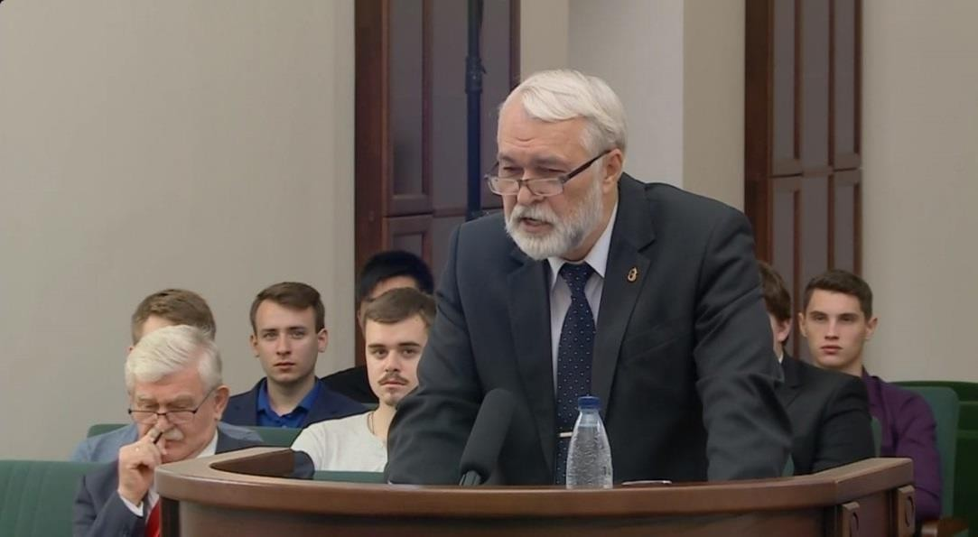

На основании полученных от архивистов сведений прокуратурой области осуществлен подсчет общего количества пострадавших от рук захватчиков: расстреляно 6 165 человек, повешено – 876, умерло после истязаний и пыток – 23 899, убито бомбами и снарядами – 2 063, погибло 109 955 военнопленных, подверглось арестам, побоям и насилию 16 497 человек, угнано в рабство – 276 635, получил тяжелые ранения при бомбардировках и артобстрелах – 281, а всего – 435 371 человек, одна пятая часть от населения современной Ленинградской области.

Волонтерами и общественными движениями оказано значительное содействие прокурорам в установлении самых главных участников подготавливаемого судебного процесса – живых очевидцев конкретных злодеяний, ветеранов и бывших узников лагерей.

Свидетели предоставили бесценные сведения об использовании фашистами мирных граждан в качестве рабов для выполнения непосильных работ, о бесчеловечных условиях содержания в лагерях в Австрии, Германии и Литве, подтвердили практику сбора крови у детей для раненых фашистов.

Совокупность собранных прокуратурой области доказательств позволила выделить и задокументировать наиболее ужасные примеры злодеяний немецко-фашистских захватчиков и их пособников.

Так, на территории Гатчинского района 13 сентября 1941 г. оккупантами создан лагерь «Дулаг-154», в котором от пыток, издевательств и голода погибло около 80 тыс. военнопленных и мирных граждан. В 2022 году в пос. Сильвия г. Гатчины удалось обнаружить останки

132 жертв. Благодаря имеющимся личным вещам установлены личности родственников некоторых погибших, в настоящее время проживающих во Владимирской области, городах Санкт-Петербурге и Новосибирске.

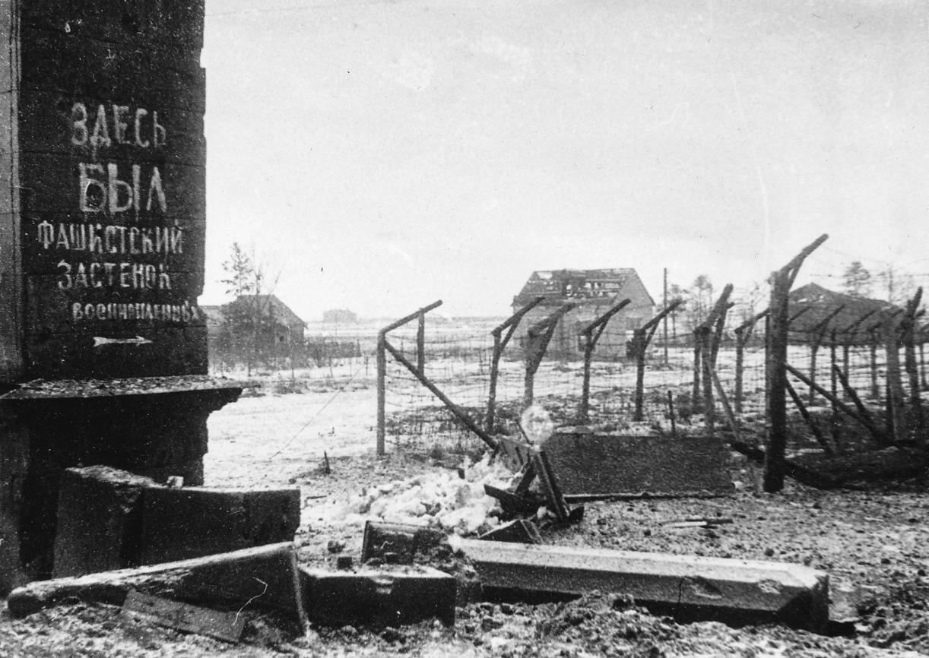

Систематическому истреблению подвергались одни из наиболее не защищенных от ужасов войны категорий населения – больные и инвалиды. Нацистами путем применения смертельных инъекций было убито 850 душевнобольных психиатрической больницы им. Кащенко. В январе 1942 г. на территории дер. Макарьевская Пустынь расстреляно 248 женщин-инвалидов.

Наряду со взрослыми физическому уничтожению с особой жестокостью подвергались дети. В 1942 году от нечеловеческих условий содержания, болезней, наказаний и принудительного сбора крови погибло не менее 200 несовершеннолетних воспитанников детского лагеря принудительного содержания в пос. Вырица. Финскими пособниками нацистов осуществлялось минирование детских игрушек, от которых дети погибали или навсегда становились инвалидами.

Преступниками целенаправленно уничтожались культурные ценности, памятники и музеи.

Наиболее пострадали Гатчинский музей-заповедник, казармы кирасирского полка, Сиротский институт, Гатчинский госпиталь, дворец в пос. Ропша, Александро-Свирский монастырь, историко-художественный памятник «Круглая Рига».

В рамках проверки прокуратуре области удалось установить размер причиненного оккупантами ущерба объектам культурного наследия – более 2,605 млрд. рублей. В перерасчете, произведенном экспертами Санкт-Петербургского государственного университета на основании соотношения курсов рубля, доллара и золота, в настоящее время данная сумма составляет 1,909 трлн. рублей.

После обобщения и анализа всех полученных сведений, которые исчерпывающе подтвердили обстоятельства преступной деятельности

фашистов, прокуратурой области 12 сентября 2022 г. в Ленинградский областной суд направлено заявление об установлении факта, имеющего юридическое значение, а именно о признании военными преступлениями, преступлениями против человечности и геноцидом советского народа установленных и вновь выявленных преступлений, совершенных немецко- фашистскими захватчиками в годы Великой Отечественной войны на территории Ленинградской области.

В рамках проведения исторического для Ленинградской области судебного процесса прокуратурой организован комплекс подготовительных мероприятий, направленных на качественное и всестороннее исследование собранных свидетельств, доведение до общественности информации о ранее неизвестных фактах преступлений и сохранение сведений о проведенной масштабной работе для дальнейшего использования в просветительской деятельности.

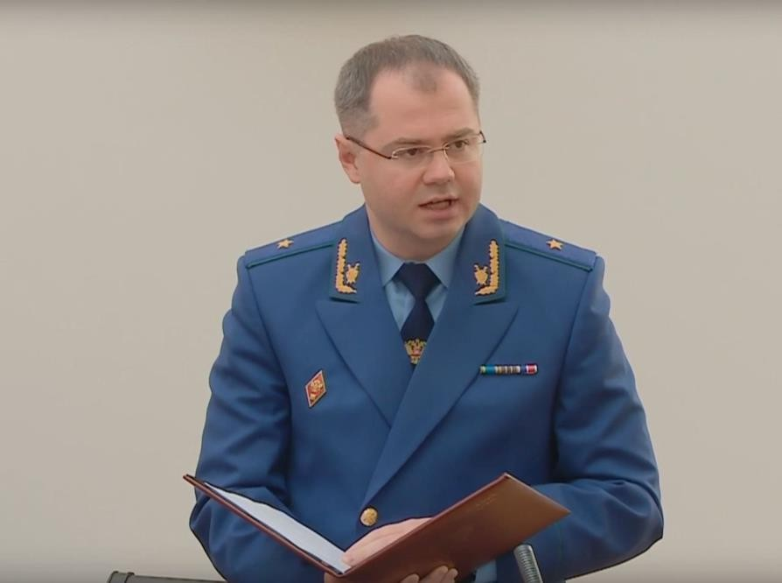

В частности, были разработаны поэтапные планы проведения всех судебных заседаний, детально регламентирующие порядок исследования доказательств, в том числе имеющих гриф секретности, опросы экспертов, специалистов и свидетелей с учетом наличия у них необходимой для суда информации.

Проработан опрос в суде живых очевидцев преступлений, которые в силу преклонного возраста и состояния здоровья не смогли принять в процессе очное участие. В таких случаях были использованы возможности видео-конференц-связи непосредственно из мест жительства ветеранов. С учетом сильнейшего эмоционального потрясения, вызванного необходимостью воспроизведения воспоминаний об ужасных событиях своего детства, прокуратурой области организовано присутствие ответственных сотрудников и бригад скорой помощи.

Для наглядного предоставления в судебных заседаниях показаний лиц, которых, к сожалению, в настоящее время нет в живых, прокуратурой области продемонстрирован документальный фильм «Лагерь»

о произошедших злодеяниях в пос. Вырица. Кроме того, организована трансляция фотографий и видеозаписи с мест проведения поисковых работ в Гатчинском и Тосненском районах, где были обнаружены останки жертв оккупантов.

С учетом уникальности судебного процесса прокуратурой организовано его широкое освещение в средствах массовой информации для доведения до всех категорий населения. Для дальнейшего использования в учебной деятельности осуществлена запись прошедших заседаний, а также обеспечено участие в них студентов средних и высших учебных заведений.

По результатам проведенной работы Ленинградским областным судом

10 октября 2022 г. вынесено решение об удовлетворении заявления прокуратуры области.

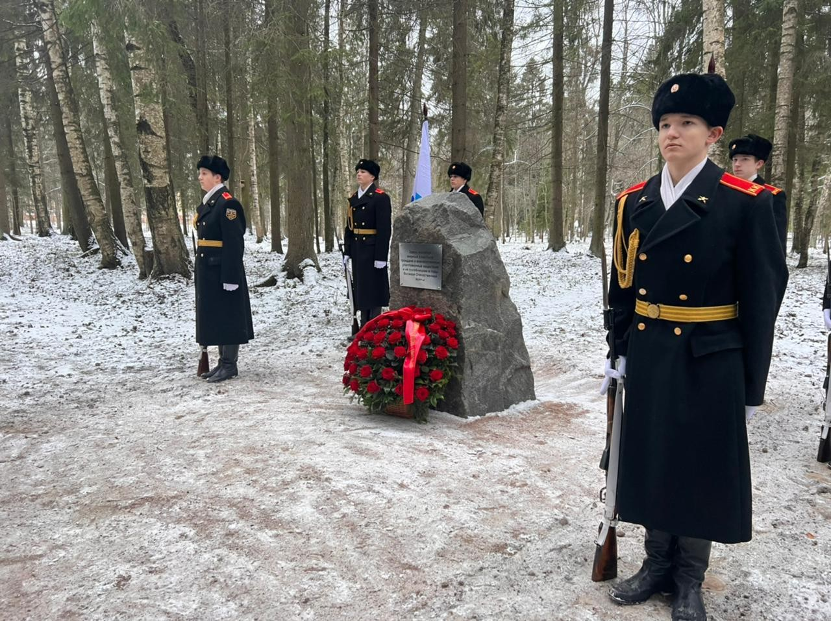Но деятельность на данном направлении не окончилась вынесением судебного акта, она продолжается с целью выявления новых, ранее неизвестных злодеяний немецко-фашистских захватчиков в годы Великой Отечественной войны. Важность прошедшего судебного процесса является бесспорной. Проведенная работа обусловлена не только необходимостью увековечения подвига предков, недопущения героизации нацизма и искажения истории, она важна и для будущих поколений, для сохранения и, самое главное, юридического закрепления исторической памяти.

# Прокуратура г. Санкт-Петербурга

В результате успешной наступательной операции «Искра» 18 января 1943 г. советскими войсками Волховского и Ленинградского фронтов прорвано блокадное кольцо Ленинграда, что позволило обеспечить сухопутное снабжение города продуктами питания и товарами первой необходимости. И только через год – 27 января 1944 г. блокада Ленинграда была полностью снята.

Всему миру известны вызывающие леденящий ужас условия, в которых вынуждены были бороться за жизнь ленинградцы, от мала до велика вносящие свой вклад в приближение Великой Победы. Их подвиг неоспорим, их подвиг останется в памяти навечно!

В свою очередь, никто не вправе забыть те злодеяния, которые учинены немецко-фашистскими захватчиками и их пособниками в годы Великой Отечественной войны в отношении нашей Родины, наших соотечественников!

В политических условиях современного мира многим западным государствам, легко сдавшимся под напором фашистов тогда – 80 лет назад, сегодня правда мозолит глаза, режет слух, стала неудобной. Кто-то пытается придать забвению факты пособничества гитлеровской армии, кто-то стремится умалить главенствующую роль Советского Союза в освобождении Европы и одновременно возвысить роль тех, кто к Победе имеет отношение косвенное. Иные и вовсе начали подражать фашистам и их пособникам, вознося их в ранг героев-освободителей.

Именно поэтому важно не просто хранить в памяти истину о той трагедии, но и давать злодеяниям нацистского режима единственно верную юридическую оценку!

Ключевую роль в осуждении главных фашистов Третьего рейха сыграл первый в своем роде международный трибунал, прошедший с 20 ноября 1945 г. по 01 октября 1946 г. в г. Нюрнберге, который стал торжеством юридической мысли и справедливости, исключительным актом единения разных правовых систем в борьбе с мировым злом.

Вместе с тем материалы о блокаде Ленинграда не стали обособленным предметом рассмотрения во время Нюрнбергского процесса, а учтены по всей совокупности преступлений нацистов на восточном направлении. А материалы, представленные американской стороной в ходе процесса по делу военного командования Германии («Обер Коммандо дер Вермахт»), прошедшего в г. Нюрнберге в период с 28 ноября 1947 г. по 28 октября 1948 г., лишь констатировали сам факт блокады.

При этом в ходе обозначенных уголовных процессов правовая оценка уничтожению жителей г. Ленинграда путем его блокады и создания условий для возникновения в городе голода не дана.

Именно по этой причине работа советских прокуроров, проведенная в рамках Нюрнбергского трибунала, продолжена по поручению Генерального прокурора Российской Федерации Краснова Игоря

Викторовича в наше время. Результатом этой работы стало предъявление прокурором города в Санкт-Петербургский городской суд заявления об установлении юридического факта – признании блокады Ленинграда военным преступлением, преступлением против человечности и геноцидом национальных и этнических групп, представлявших собой население СССР.

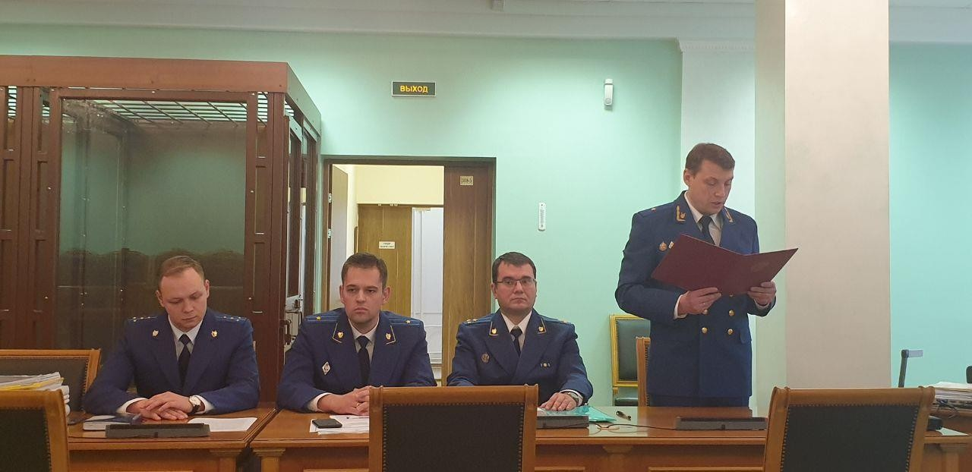

В ходе совместной работы правоохранительных органов, Минобороны России, выдающихся ученых и исследователей, архивистов, а также деятелей культуры систематизированы установленные факты злодеяний немецко- фашистских захватчиков и их пособников, совершенных в отношении блокированного г. Ленинграда и его жителей, выявлены иные вопиющие и ранее не освещенные события тех лет.

Изучены тысячи листов документов различных архивов федерального и регионального уровней, в том числе Государственного архива Российской Федерации и Центрального архива Минобороны России.

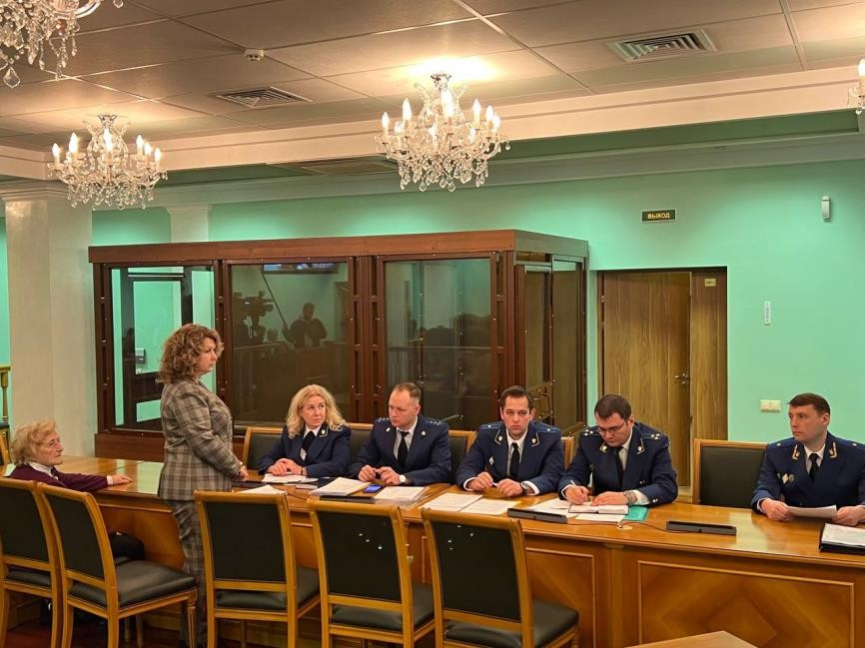

Не оставлены без внимания мотивированные заключения специалистов в области истории и архивоведения, трофейные документы немецкого командования, акты ЧГК, а также свидетельства очевидцев блокады, материалы уголовных дел и иные документы.

Анализ директивных документов руководства вермахта однозначно показал, что немецко-фашистские захватчики ставили своей целью стереть г. Ленинград с лица земли и истребить его жителей, в том числе путем создания невыносимых жизненных условий и голода.

Так, например, приказом верховного командования сухопутных войск вермахта от 28 августа 1941 г., адресованным командующим армии «Север», даны следующие указания: «Окружить Ленинград кольцом, как можно ближе к самому городу… Требования о капитуляции не выдвигать… При решении задачи по максимально быстрому уничтожению города как последнего центра красного сопротивления на Балтике запрещается наступать на город силами пехоты. После подавления сил ПВО и истребительной авиации противника подлежат разрушению водопровод, склады и электростанции, которые обеспечивают жизнедеятельность города и его способность к обороне… Любая попытка населения выйти из кольца должна пресекаться…».

Установлено, что количество жителей, погибших в результате блокады города, значительно больше, чем определено Ленинградской областной комиссией по установлению и расследованию злодеяний немецко- фашистских захватчиков и их сообщников, и составило не менее 1,093 млн. человек.

Современные методы исследований позволили установить негативное влияние блокадных условий не только на здоровье жителей блокированного г. Ленинграда, но и на их потомков, что дает возможность говорить об «отсроченном» эффекте блокады и еще большем количестве ее жертв.

В судебных заседаниях удалось определить, что актуальный размер ущерба, причиненного г. Ленинграду и его жителям, на сегодняшний день составляет 35,3 трлн. рублей.

Исследованные в суде архивные документы и материалы свидетельствовали о том, что наряду с уничтожением населения блокированного г. Ленинграда немецко-фашистские захватчики и их пособники осуществляли «культурный» геноцид города, разрушали уникальные исторические объекты культурного значения, стремились к искоренению исторической и культурной самоидентичности народа Советского Союза.

Массированным обстрелам повреждено 187 исторических зданий города, выстроенных прославленными зодчими, в том числе Зимний дворец, здание Адмиралтейства, Инженерный замок, здания Синода, Сената, Биржи, Мариинский и Строгановский дворцы, ансамбль Петропавловской крепости и многие другие.

Прокуратурой города в суде представлены задокументированные факты участия в блокаде Ленинграда не только войск нацистской Германии, но и вооруженных подразделений, сформированных на территориях Бельгии, Италии, Испании, Нидерландов, Норвегии и Финляндии, а также факты участия отдельных добровольцев из числа австрийцев, латышей, поляков, французов и чехов.

Результатом проделанной прокуратурой города работы явилось вынесение 20 октября 2022 г. Санкт-Петербургским городским судом исторического решения об установлении факта, имеющего юридическое значение, – о признании блокады Ленинграда оккупационными властями и войсками Германии и их пособниками в период с 08 сентября 1941 г. по 27 январь 1944 г. военным преступлением, преступлением против человечности и геноцидом национальных и этнических групп, представлявших собой население СССР, народ Советского Союза. Решение вступило в законную силу.

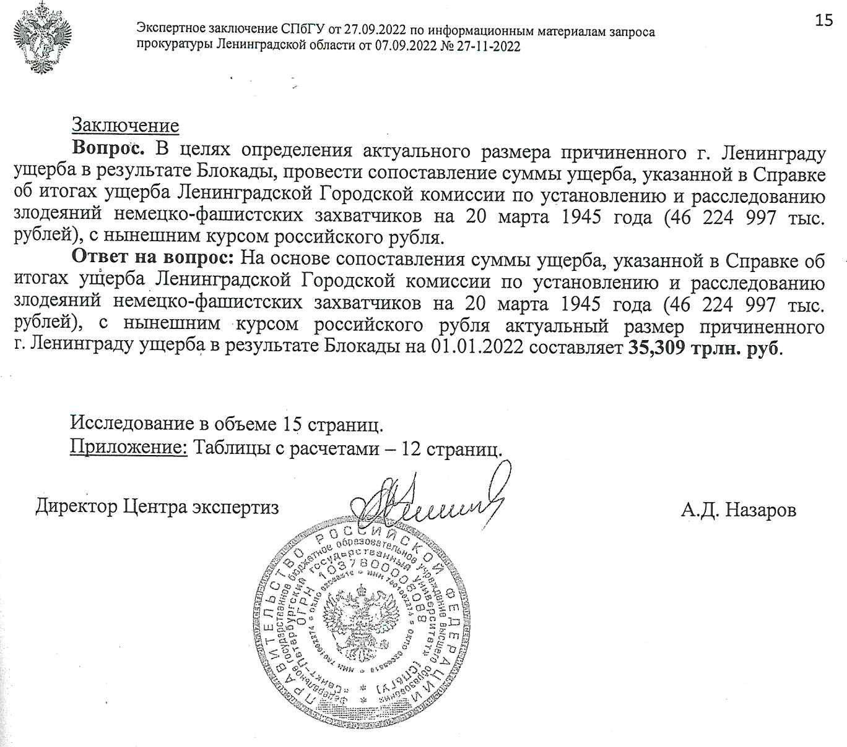

# Прокуратура Ставропольского края

В 2022 году прокуратурой Ставропольского края по поручению Генерального прокурора Российской Федерации Краснова Игоря Викторовича проведены проверочные мероприятия по факту совершения преступлений оккупационными властями нацистской Германии и их пособниками на территории Ставропольского края.

С участием специалистов территориального подразделения ФСБ России, следственного управления СК России, ГКАУ «Государственный архив Ставропольского края», ФГАОУ ВО «Северо-Кавказский федеральный университет», ГБУК СК «Ставропольский государственный историко- культурный и природно-ландшафтный музей-заповедник имени Г.Н. Прозрителева и Г.К. Праве» собраны архивные документы, подтверждающие зверства фашистских захватчиков на территории края.

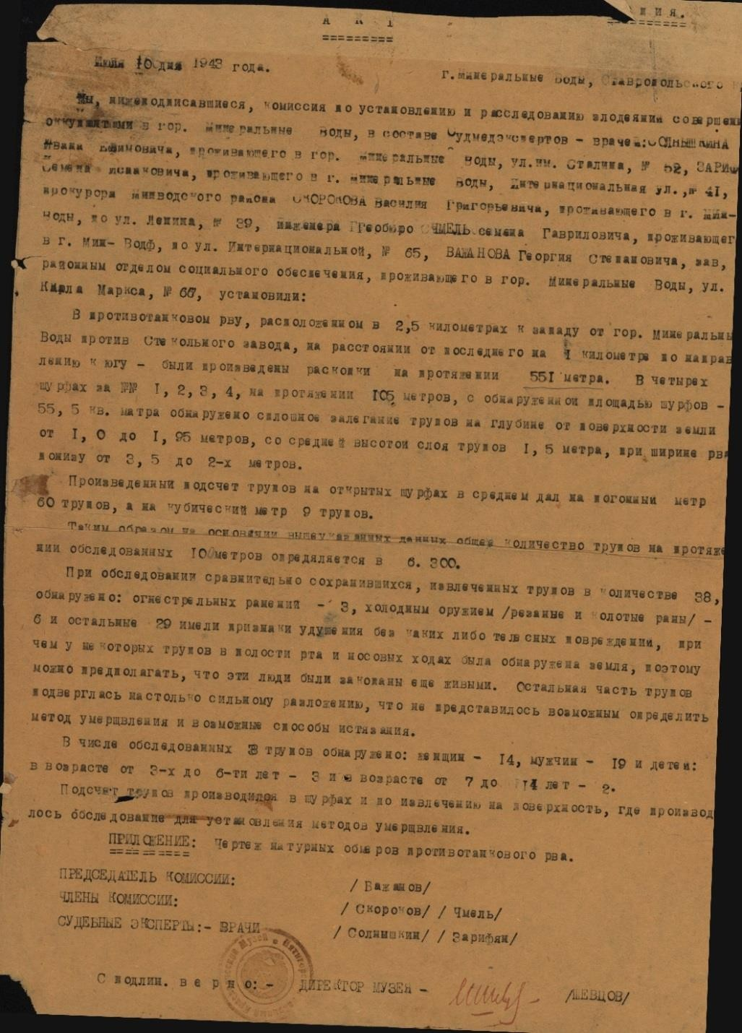

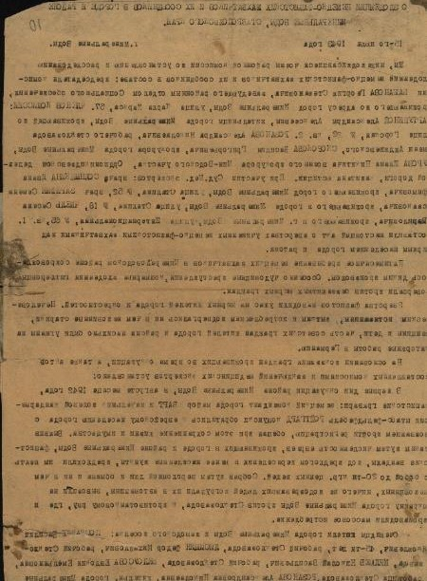 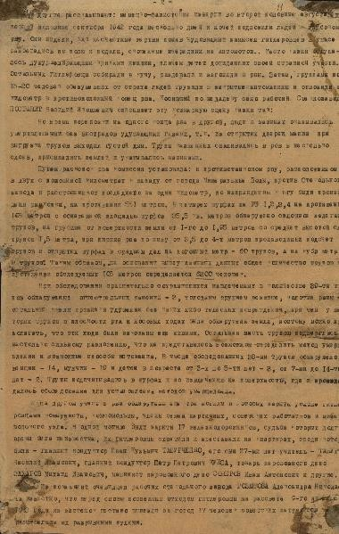 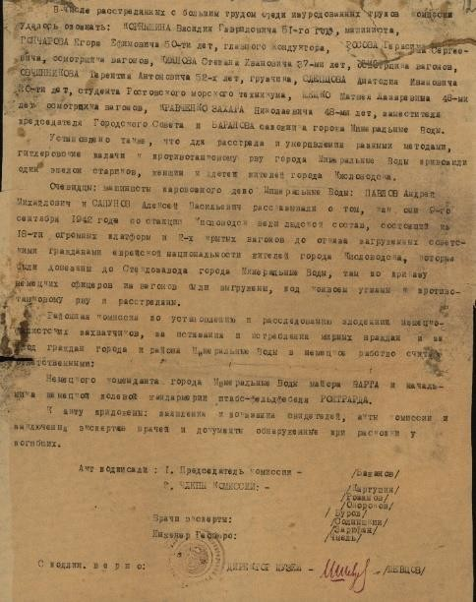

Заявление об установлении юридического факта признания преступлений, совершенных немецко-фашистскими захватчиками и их пособниками против мирного населения и военнопленных в годы Великой Отечественной войны на территории СССР, военными преступлениями, преступлениями против человечности и геноцидом народа Советского Союза

10 ноября 2022 года направлено в Ставропольский краевой суд для рассмотрения по существу.

В суд представлены неоспоримые документальные свидетельства преднамеренного, заранее спланированного политическим, экономическим и военным руководством нацистской Германии истребления мирного населения в целях уничтожения государственности СССР и захвата новых территорий для их последующей колонизации и эксплуатации в соответствии с концепцией расширения «жизненного пространства» германской нации.

Участники карательных подразделений, преследуя основную цель нацизма – создание расово чистого государства (арийской расы), добивались полного уничтожения населения на оккупированных территориях СССР. Людей убивали, калечили, формировали жизненные условия, рассчитанные на физическое устранение. Военные преступники организовали массовое убийство советских гражданских лиц и военнопленных на территории Ставропольского края. Массовые убийства мирных граждан проводились оккупантами в городах Минеральные Воды, Пятигорске, Ставрополе и в сельских районах края.

По приказу немецкого командования 5, 7, 10 августа 1942 г. душевнобольные Ставропольской психиатрической больницы группами по 70–75 человек насильно вталкивались в герметически закрывающийся кузов автомашины, в котором и умерщвлялись посредством отравления газами. Всего таким способом убито 660 пациентов.

Немецкие власти г. Ставрополя 12 августа 1942 г., собрав на привокзальной площади якобы для переселения в другие районы 3,5 тыс. жителей города, перевезли их на автомашинах на окраину г. Ставрополя в район аэродрома, где все они были расстреляны.

Фашисты под предлогом переселения в менее населенные пункты вывозили людей на окраину г. Минеральные Воды к противотанковому рву, где и проводили массовое убийство. В этом же месте 09 сентября 1942 г. были расстреляны около 1,8 тыс. человек – жителей г. Кисловодска. В 1943 году в г. Минеральные Воды массово расстреляно и отравлено удушающим газом 6,3 тыс. мирных граждан.

В ходе проведенного следователями следственного управления СК России по Ставропольскому краю в период с 17 июля 2020 г. по 18 июля 2020 г. осмотра территории, расположенной за домовладением

№ 122 по ул. Красной с. Преградного, обнаружены и изъяты фрагменты скелетов людей, убитых в годы Великой Отечественной войны оккупантами.

Всего фашистскими захватчиками и их пособниками на территории Ставропольского края истреблено более 28 тыс. мирных жителей,

274 военнопленных, проходивших военную службу в Красной Армии – Вооруженных Силах СССР.

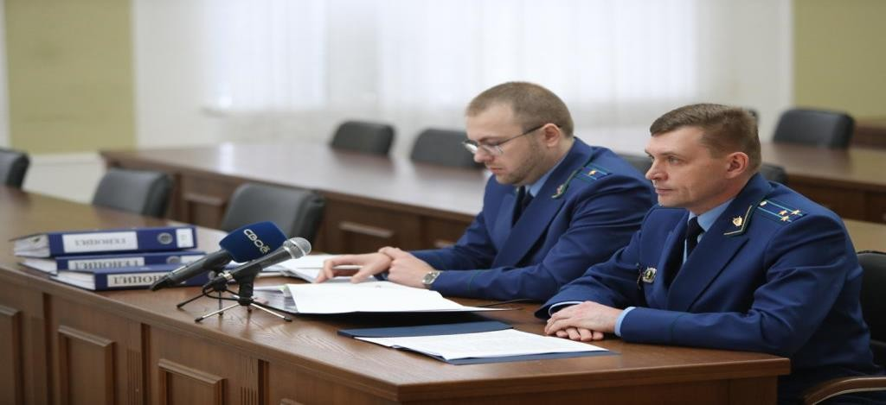

Решением Ставропольского краевого суда от 20 января 2023 г. требования прокурора Ставропольского края удовлетворены в полном объеме.

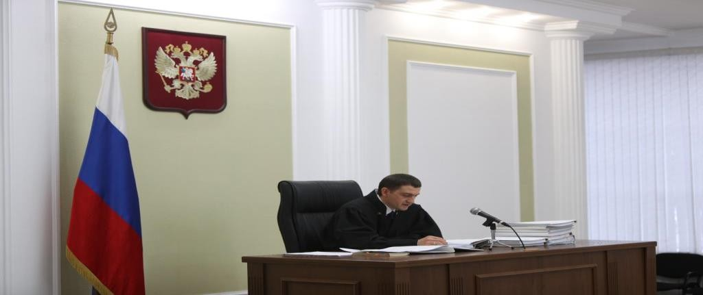

По инициативе прокуратуры края с привлечением органов государственной власти края и органов местного самоуправления организованы мероприятия по приведению в надлежащее состояние мест массового захоронения мирных жителей, убитых в годы оккупации Ставропольского края, а также по установлению ранее не обозначенных захоронений.

В план работы прокуратуры края по государственно-патриотическому воспитанию на 2023 год включено проведение прокурорами городов, районов, межрайонными прокурорами во взаимодействии с органами местного самоуправления, волонтерскими движениями, местными краеведами мероприятий, направленных на приведение в надлежащее состояние мест массового захоронения мирных жителей, убитых в годы оккупации Ставропольского края, а также на установление ранее не обозначенных мест.

В ходе данной работы проведены сверки перечней ранее установленных памятников с архивными документами, полученными при подготовке к судебному процессу.

В результате проведенной работы на территории г. Пятигорска установлено 2 не обозначенных места захоронения мирных жителей, убитых в годы оккупации. По инициативе прокурора г. Пятигорска в этих местах органами местного самоуправления установлены памятные знаки.

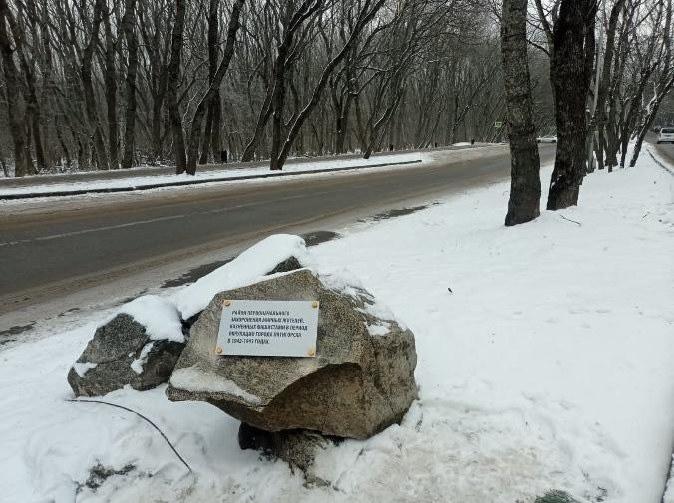 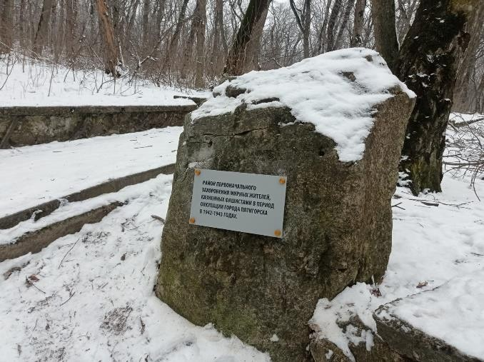

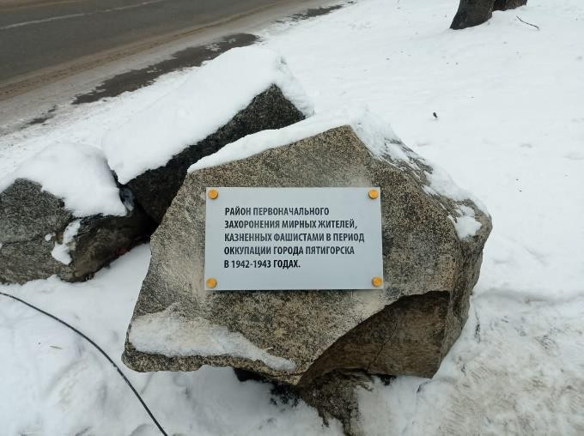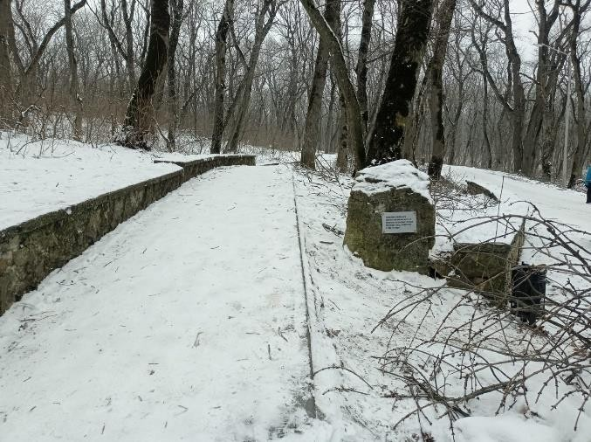

# Прокуратура Белгородской области

Прокуратура Белгородской области по поручению Генерального прокурора Российской Федерации Краснова Игоря Викторовича направила в суд заявление об установлении юридического факта геноцида нашего народа со стороны Германии и ее пособников в годы Великой Отечественной войны.

В регионе за период временной оккупации области немецко- фашистские захватчики истребили более 71,7 тыс. человек. Карательные батальоны, которые массово уничтожали советских граждан и военнопленных, производили незаконные аресты, применяли жестокие пытки и истязания. Самое страшное, что убивали в основном мирных жителей. Преступления тех лет тщательно протоколировались, поэтому они подтверждаются свидетельствами многочисленных очевидцев и архивными данными.

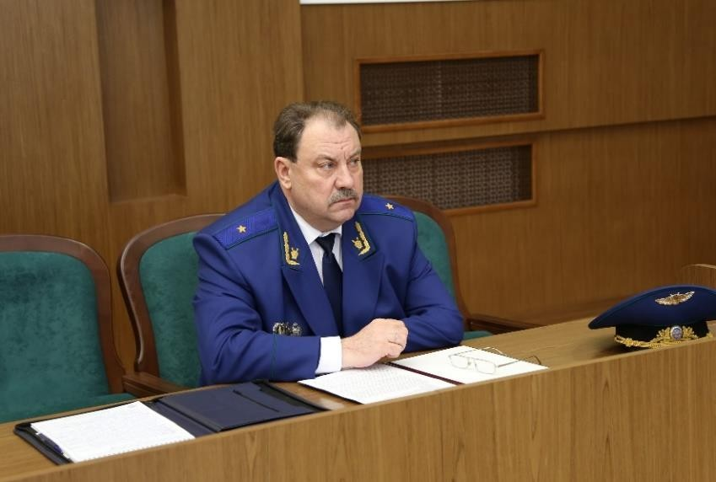Прокурор Белгородской области Торговченков Владимир принял участие в заседании суда и поддержал требования прокуратуры.

Белгородский областной суд 21 марта 2023 г. удовлетворил заявление прокуратуры в полном объеме.

Главной целью направления заявления в суд

является судебно-правовая оценка военных преступлений против человечности, совершенных в ходе Великой Отечественной войны 1941–1945 годов властями и вооруженными силами Германии, а также ее союзниками и пособниками. Это крайне важно для защиты национальных интересов нашей страны и для последующего доведения до мировой общественности информации о жертвах оккупантов и карателей в годы Великой Отечественной войны.

Являясь, по сути, продолжением приговора Нюрнбергского трибунала, такие судебные акты сейчас крайне своевременны. Ведь ни для кого не секрет, что происходит с памятниками и исторической памятью в соседних странах. Как пытаются забыть и цинично переписать историю о трагедии и подвиге нашего народа, несмотря на то что злодеяния немецко- фашистских захватчиков в отношении мирного населения и военнопленных в Белгородской области и других регионах страны официально задокументированы.

В рамках подготовки заявления прокуратурой области обеспечено тесное взаимодействие с правоохранительными органами, специалистами и историками. Изучены архивные документы и материалы по фактам

массового уничтожения ни в чем не повинных советских граждан, в том числе военнопленных.

Исследовав представленные материалы и прикоснувшись к трагическим событиям, происходившим на Белгородчине, прокуроры представили суду неопровержимые доказательства массовых убийств и зверств, совершенных нацистами. Смерть близких, голод, адские пытки и мучения – это была трагедия всей страны и всего мира.

В частности, Белгородская городская комиссия составила акт от 14 ноября 1943 г. о злодеяниях и зверствах гитлеровцев в г. Белгороде Курской области, согласно которому фашистские изверги установили в городе режим насилия, кровавого террора, грабежа и массового истребления мирного населения и военнопленных. Фашистские палачи и их пособники использовали всевозможные зверские методы: расстрелы, повешение, измор голодом и холодом, сожжение заживо, избиение до смерти, жестокие пытки.

Наиболее известная трагедия – это массовая казнь мирных жителей на территории камышитового завода. Но были и другие казни.

К примеру, здание аптеки № 8, Дом крестьянина, дом по улице Буденного № 17 и подвалы жандармерии оккупационных войск были до отказа переполнены мирными жителями. В Белгородском Доме колхозника и доме № 17 на ул. Буденного немецко-фашистские оккупанты организовали лагерь военнопленных, в котором гитлеровцы избивали, пытали и убивали советских граждан. Об истреблении военнопленных говорят и данные раскопок, произведенные во дворе бывшего Дома колхозника. При обследовании останков людей обнаружены следы насильственной смерти от огнестрельного и холодного оружия, верхние и нижние конечности их связаны проволокой. Так было убито свыше 1,5 тыс. человек.

Одними из главных застенков гестапо являлись подвал и здание аптеки

№ 8, откуда живым никто не возвращался. После жутких пыток и издевательств арестованным зачитывали смертные приговоры через повешение, сожжение и расстрел и уводили на казнь. Виселицы находились недалеко от здания аптеки. При этом тела не разрешали убирать по нескольку суток – этим фашистские палачи хотели запугать население города. По показаниям свидетелей и данным раскопок установлено, что вся площадь Дальнего парка, а это около 5 га, представляет собой кладбище, где, по приблизительным данным, похоронено не менее 2 тыс. человек.

Всего, по далеко не полным сведениям, только по г. Белгороду путем расстрелов, повешения и сожжения уничтожено свыше 5 тыс. советских граждан.

В акте о зверствах немецко-фашистских захватчиков во время оккупации г. Новый Оскол от 15 апреля 1943 г. зафиксировано, что немецкими захватчиками зверски замучено 56 мужчин, женщин, детей и бойцов Красной Армии.

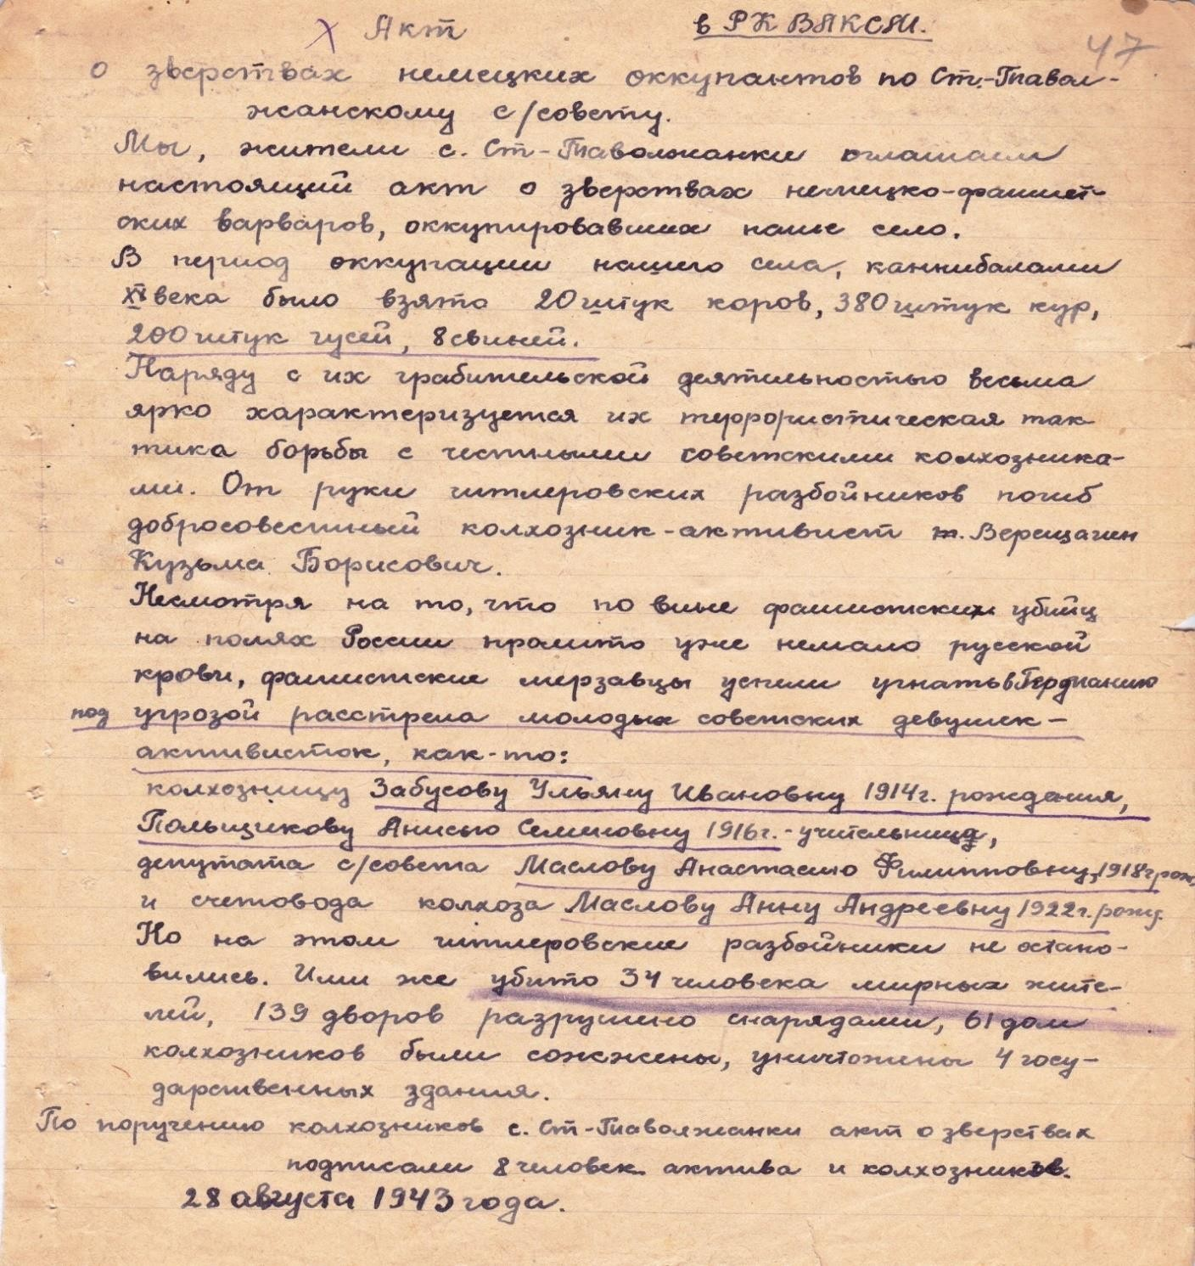

Согласно Акту комиссии Корочанского городского Совета депутатов трудящихся о расстреле мирных граждан и пленных красноармейцев во время оккупации г. Корочи немецко-фашистские захватчики с 1 июля 1942 г. по 8 февраля 1943 г. расстреляли 150 человек.

Из объяснительной записки о злодеяниях немецко-фашистских захватчиков на территории Ивнянского района не позднее февраля 1944 г. – за время «хозяйничества» немецких бандитов на территории района после проведения пыток и издевательств повешено, расстреляно и замучено 165 человек. Перед отступлением немцами было собрано около 600 мирных жителей, которых заперли в сарай и держали там 12 суток, подвергали пыткам и издевательствам, из этого числа немцы публично расстреляли 43 человека.

В результате зверств немецко-фашистских оккупантов в г. Грайвороне в августе 1943 г. расстреляно и повешено немецкими оккупантами 175 мужчин, женщин и детей.

Имеются факты, когда захватчики мазали губы детям ядовитым веществом и умерщвляли их. И подобных фактов одиночных убийств, издевательств и насилия над мирными жителями и даже детьми зарегистрировано очень много.

За период оккупации в с. Михайловка немцы сожгли 600 домов,

2 школы, детский сад, избу-читальню. Все имущество угнанных граждан было разграблено. Из числа населения села 800 человек отправили на каторгу в Германию.

Факты преступлений как части проводившейся нацистскими оккупационными властями и их пособниками политики, направленной на уничтожение жителей оккупированной территории Белгородской области, подтверждаются показаниями ряда лиц, допрошенных в ходе расследования уголовного дела, которое возбуждено в августе 2020 г. главным следственным управлением СК России по статье 357 УК РФ (геноцид). Сохранилось много показаний свидетелей и обвиняемых в данных злодеяниях, в том числе бывших полицаев.

Признание установленных и вновь выявленных преступлений в отношении мирных жителей и военнопленных в Белгородской области военными преступлениями и геноцидом является важнейшим событием для нашего региона. Принятое решение является инструментом для понимания не только истории, но и происходящего сегодня и, главное, предотвращения нового геноцида народа нашей страны.

